Matematički fakultet

Univerzitet u Beogradu

Seminarski rad:

**Uticaj P-adičnosti na razilke genetskog koda SARS1, SARS2 i MERS koronavirusa**

Mentor: Studenti:

Prof. dr Nenad Mitić Marko Koprivica 61/2021 Milan Bodo 173/2021

**1.Uvod 3**

**2.P-adična norma 3**

2.1 P-adično rastojanje 4

2.1 P-adično kodiranje nukleotidnih sekvenci 4

2.2 P-adično rastojanje izmedju kodona 4

**3.Podaci 4**

3.1 Pretprocesiranje podataka 6

3.2 Podela podataka 7

**4. Modeli 8**

4.1 Modeli klasifikacije po tipu virusa 8

4.1.1 Model 1 8

4.1.2 Model 2 10

4.1.3 Model 3 11

4.1.4 Model 4 13

4.2 Modeli klasifikacije po tipu proteina 14

4.2.1 Model 5 14

4.2.2 Model 6 16

4.2.3 Model 7 18

4.2.4 Model 8 20

4.3 Modeli klasifikacije po soju SARS2 virusa 22

4.3.1 Model 9 22

4.3.2 Model 10 24

4.3.3 Model 11 26

4.3.4 Model 12 28

4.4 Unakrsna provera modela 31

**5. Zaključak 33**

**6.Reference 33**

# 1.Uvod

Genetski kod predstavlja temelj života, čuvajući informacije neophodne za sintezu proteina u svim organizmima. Razumevanje strukture i razlika u genetskim sekvencama virusa od ključnog je značaja za unapređenje dijagnostike, lečenja i prevencije zaraznih bolesti. Ovaj seminarski rad istražuje uticaj p-adičnosti, matematičkog koncepta zasnovanog na teoriji brojeva, na razlike u genetskom kodu tri značajna koronavirusa: SARS1, SARS2 i MERS.

P-adična analiza omogućava inovativan pristup istraživanju genetskih sekvenci, koristeći ultrametričku distancu za kvantifikaciju sličnosti između nukleotidnih sekvenci. U radu se detaljno opisuje kako se p-adična metrika primenjuje na nukleotidne sekvence, uzimajući u obzir razlike na nivou pojedinačnih kodona. Posebna pažnja posvećena je implementaciji algoritama za klasifikaciju virusa i proteina, kao i analizi rezultata postignutih korišćenjem različitih modela mašinskog učenja.

Rad se oslanja na bogat skup podataka koji obuhvata sekvence proteina različitih sojeva SARS2 virusa, kao i sekvence SARS1 i MERS virusa. Istraživački fokus je na proceni tačnosti modela klasifikacije koji koriste p-adičnu metriku u poređenju sa jednostavnijim metrikama. Rezultati ukazuju na značajan uticaj p-adičnosti u prepoznavanju razlika među virusima i njihovim proteinima.

Kroz detaljnu analizu modela, uključujući algoritme K-najbližih suseda, rad pruža uvid u efikasnost p-adične metrike u kontekstu bioloških podataka. Ovi nalazi doprinose razumevanju potencijala p-adičnih metoda u biomedicinskim istraživanjima i otvaraju nove mogućnosti za primenu u analizi genetskih podataka.

# 2.P-adična norma

Kako se ∀m∈Z , m≠0 može zapisati kao m=pk•а gde je p prost broj, k ∈{0,1,2,...} i a ceo broj koji nije delji sa p. P-adična distanca broja m u oznaci |m|p  se definiše na sledeći način:

|m|p :=p-k [1]

i specijalno za m=0, |m|p=0.

## 2.1 P-adično rastojanje

P-adično rastojanje dva cela broja x i y se računa na sledeći način:

|x-y|p

P-adična metrika je ultrametrika, to jest za nju važi:

1. |x-y|p ≥ 0 , |x-y|p＝0 ⇔x＝y

2. |x-y|p＝|y-x|p

3. |x-y|p ≤ max {|x-z|p ,|y-z|p}

Primeri računja p-adičnog rastojanja:

|63-3|2= |60|2= |22•3•5|2= ½

|63-3|3= |60|3= |22•3•5|3= ⅓

## 2.1 P-adično kodiranje nukleotidnih sekvenci

Nukleotidna sekvenca se deli u kodone(niske od po tri nukleotida), koji se kodiraju u trocifrene brojeve, gde se svakom od nukleotida ({A,C,G i T}) pridružuje po jedan broj iz Z5={0,1,2,3,4}, i to na sledeći način:

C=1 A=2 T=3 G=4

Primetimo da se purinske aminokiseline(A,G) i pirinske aminokisleine(C,U) kodiraju kao cifre iste parnosti, što ćemo korisititi u računanju distanci izmedju kodona.

## 2.2 P-adično rastojanje izmedju kodona

Za računanje distance izmedju kodona korišćena je kombinacija 5-adične i 2-adične metrike [1] i to na sledeći način. Ako se kodoni razlikuju na prvoj nukleotidi, distanca se uvećava za 50=1, ako se kodoni razlikuju na drugoj nukleotidi, distanca se uvećava za 5-1=1/5, dok ako se kodoni razlikuju na trećoj nukleotidi i apsolutna razlika kodova na toj poziciji je 2 (što znači da su obe nukleotide na trećoj poziciji ili purinske ili pirinske) distnaca se uvećava za 2-1*5-2=1/2*1/25 ili ako ta razlika nije 2 distanca se uvećava za 20*5-2=1*1/25. Distanca izmedju sekvenci predstavlja zbir distanci izmedju kodona.

Primeri

2.3 Implentacija računanja P-adične distance izmedju kodona ??????????

Računanje distanci izmedju svih sekvenci bez odsecanja u Pajton programskom jeziku nije uspela da se izvrši,te je to pokušano C++ programskom jeziku gde je uspelo. Kod tog programa se nalazi u *create_distances_traingle.cpp,*  u njemu se pravi dijagonalna matrica rastojanja izmedju svih sekvenci, koja se posle koristi za sve vrste klasifikacija.

# 3.Podaci

Istraživanje je sprovedeno na bazi podataka koja sadrži 13,202 instance. Ključni atributi uključuju ime virusa, naziv proteina i odgovarajuću nukleotidnu sekvencu. Podaci su preuzeti sa zvanične baze [2], pri čemu su sekvence proteina odabrane tako da budu nukleotidno kompletne i bez višeznačnih karaktera. Nakon toga, primenjena je restrikcija kako bi se obezbedila jedinstvenost sekvenci proteina, datoteka sa podacima se nalazi na putanji *data/sars2_mers_sars1.txt* U nastavku se nalaze tabele raspodele podataka po tipu virusa, tipu proteina i soju SARS2 virusa po WHO klasifikaciji.

| Virus | Broj instanci |
| --- | --- |
| SARS1 | 18 |
| MERS | 1859 |
| SARS2 | 11325 |

**Tabela 1** Raspodela instanci po tipu virusa

| Soj SARS2 virusa | Broj instanci |
| --- | --- |
| Alpha, Delta, Epsilon, Gamma, Iota, Omricon | po 1500 |
| Eta | 628 |
| Beta | 586 |
| Zeta | 467 |
| Lambda | 410 |
| Kappa | 157 |
| Mu | 65 |
| Theta | 20 |

**Tabela 2** Raspodela instanci po soju SARS2 virusa po WHO klasifikaciji

| Protein | Broj instanci |
| --- | --- |
| ORF1ab polyprotein | 5755 |
| ORF1a polyprotein | 4153 |
| surface glycoprotein | 1666 |
| nucleocapsid phosphoprotein | 640 |
| ORF3a protein | 221 |
| membrane glycoprotein | 136 |
| ORF4b protein | 128 |
| ORF3 protein | 104 |
| ORF5 protein | 104 |
| ORF8 protein | 76 |
| ORF4a protein | 67 |
| ORF8b protein | 59 |
| envelope protein | 40 |
| ORF7a protein | 25 |
| ORF6 protein | 10 |
| ORF7b protein | 9 |
| ORF1b polyprotein | 7 |
| ORF10 protein | 2 |

**Tabela 3** Raspodela instanci po tipu proteina

## 3.1 Pretprocesiranje podataka

Za izračunavanje rastojanja između sekvenci koristi se program implementiran u C++, čiji se izvorni kod nalazi u datoteci source/create_distances_triangle.cpp. Ovaj program generiše tekstualnu datoteku koja sadrži trougaonu matricu sa izračunatim vrednostima rastojanja između sekvenci.

Radi optimizacije skladištenja i efikasnijeg pristupa podacima, matrica se serijalizuje i kompresuje pomoću funkcije serialize_and_compress _distance_matrix, koja se nalazi u skripti *source/fileDistanceProcessing.py*. Ovoj funkciji se prosleđuju:

1. putanja do tekstualne datoteke sa prethodno generisanom matricom rastojanja,
2. putanja do rezultujuće datoteke u kojoj će biti sačuvani serijalizovani i kompresovani podaci.

Za rekonstrukciju originalne matrice koristi se funkcija deserialize_and_decompress _distance_matrix, koja prima putanju do kompresovane datoteke i vraća deserijalizovanu matricu rastojanja. U funkcijama za serijalizaciju i deserijalizaciju korišćena je biblioteka pickle [3].

Ovaj pristup značajno poboljšava efikasnost prikaza i pristupa podacima o rastojanju između svih parova sekvenci, optimizujući proces analize i daljih istraživanja.

Datoteka *source/create_distances_triangle.cpp* sadrži implementaciju četiri različite funkcije za izračunavanje matrice rastojanja između sekvenci. Ove funkcije koriste dve različite metrike:

1. P-adično rastojanje,
2. Hamingovo rastojanje

Pored različitih metrika, funkcije se razlikuju i po načinu odsecanja sekvenci, što rezultira sledećim pristupima:

1. Fiksno odsecanje na dužinu najkraće sekvence – sve sekvence se skraćuju na dužinu najkraće sekvence u skupu podataka (u ovom slučaju 78 kodona).
2. Adaptivno odsecanje u zavisnosti od poređenih sekvenci – pri svakom računanju rastojanja između dve sekvence, sekvence se skraćuju na dužinu kraće od njih.

Ove četiri metode generišu četiri različite matrice rastojanja, koje su sačuvane u sledećim datotekama:

* *data/hamming_distances_full.zip* – matrica Hamingovog rastojanja sa fiksnim odsecanjem,
* *data/hamming_distances_clipped.zip* – matrica Hamingova rastojanja sa adaptivnim odsecanjem,
* *data/padic_distances_full.zip* – matrica P-adičnog rastojanja sa fiksnim odsecanjem,
* *data/padic_distances_clipped.zip* – matrica P-adičnog rastojanja sa adaptivnim odsecanjem.

Ovakva podela omogućava fleksibilnost u analizi sekvenci, prilagođavajući izračunavanje rastojanja specifičnostima podataka i izabrane metrike.

## 3.2 Podela podataka

Podaci su podeljeni na trening i test skup u odnosu 2:1 (trening : test) primenom stratifikovanog uzorkovanja prema ciljnoj klasi. Stratifikacija je izvršena u skladu sa:

* vrstom virusa,
* vrstom proteina,
* sojem SARS2 virusa prema WHO klasifikaciji.

Ovim pristupom napravljene su tri različite podele podataka. Za podelu podataka je korišćena funkcija train_test_split iz scikit-learn biblioteke [4]. Tako podeljeni podaci nalaze se u train.csv i test.csv datotekama u direktorijumima data/virus, data/proteins i data/sars2_who, pored .csv datoteka ovde se nalaze i podaci u formatu pogodnom za korišćene u ovom istraživanju, a to su samo redni brojevi sekvenci u matricama rastojanja i njihove klase .

Ovi podaci mogu se jednostavno učitati pomoću odgovarajućih funkcija iz skripte *source/fileDistanceProcessing.py*:

* train_test_virus – za podelu po vrstama virusa,
* train_test_protein – za podelu po vrstama proteina,
* train_test_sars2 – za podelu prema WHO klasifikaciji SARS-CoV-2 sojeva.

Ovakva organizacija podataka omogućava efikasno rukovanje različitim klasifikacionim problemima unutar istraživanja.

# 4. Modeli

Za trening i prikaz rezultata modela koji koriste algoritam K-najbližih suseda koristi se funkcija perform_and_evaluate_model,koja pokreće trening modela, ispisuje matricu konfuzije i tačnost na trening i test skupu.

## 4.1 Modeli klasifikacije po tipu virusa

U narednim podpoglavljima biće prikazani modeli klasifikacije po tipu virusa, koristeći različlite algoritme i rastojanja između sekvenci.

### 4.1.1 Model 1

Ovaj model primenjuje algoritam K-najbližih suseda(*KNeighborsClassifier*) iz biblioteke *scikit-learn* za klasifikaciju tipova virusa. Model koristi **P-adičnu metriku** za izračunavanje rastojanja između sekvenci, uz primenu **adaptivnog odsecanja**. Parametar broja suseda postavljen je na **3**.

Implementacija modela nalazi se u Jupyter svesci *source/KNN.ipynb* pod naslovom Model 1.

**Ocena modela:**

Dobijene su sledeće vrednosti tačnosti modela na trening i test skupu:

* **Trening skup:** **0.999**
* **Test skup:** **0.998**

U nastavku su prikazane matrice kofuzije Modela 1 na trening i test skupu, takodje ove matrice se nalaze i na putanjama *results/confusion_matrix/train_padic_full_virus.csv* i *results/confusion_matrix/test_padic_full_virus.csv*.

Na dijagonali matrice konfuzije, koja je označena zelenom bojom, prikazana su tačna predviđanja modela, odnosno slučajevi u kojima je model ispravno klasifikovao instance. Crvenom bojom su označeni pogrešni rezultati, odnosno slučajevi u kojima je model pogrešio u klasifikaciji. Bela boja označava kombinacije klasa za koje model nije pravio greške, odnosno gde nije bilo predviđanja. Funkcija u kojoj se definiše izgled matrice konfuzije zove se visualize_confusion_matrix i nalazi se u datoteci na putanji *source/KNN.ipynb*, za iscrtavanje matrice konfuzije korišćena je funkcija heatmap iz biliboteke seaborn[5]. Ovakav način prikaza matrice konfuzije će koristiti u prikazima matrica konfuzije u celom radu.

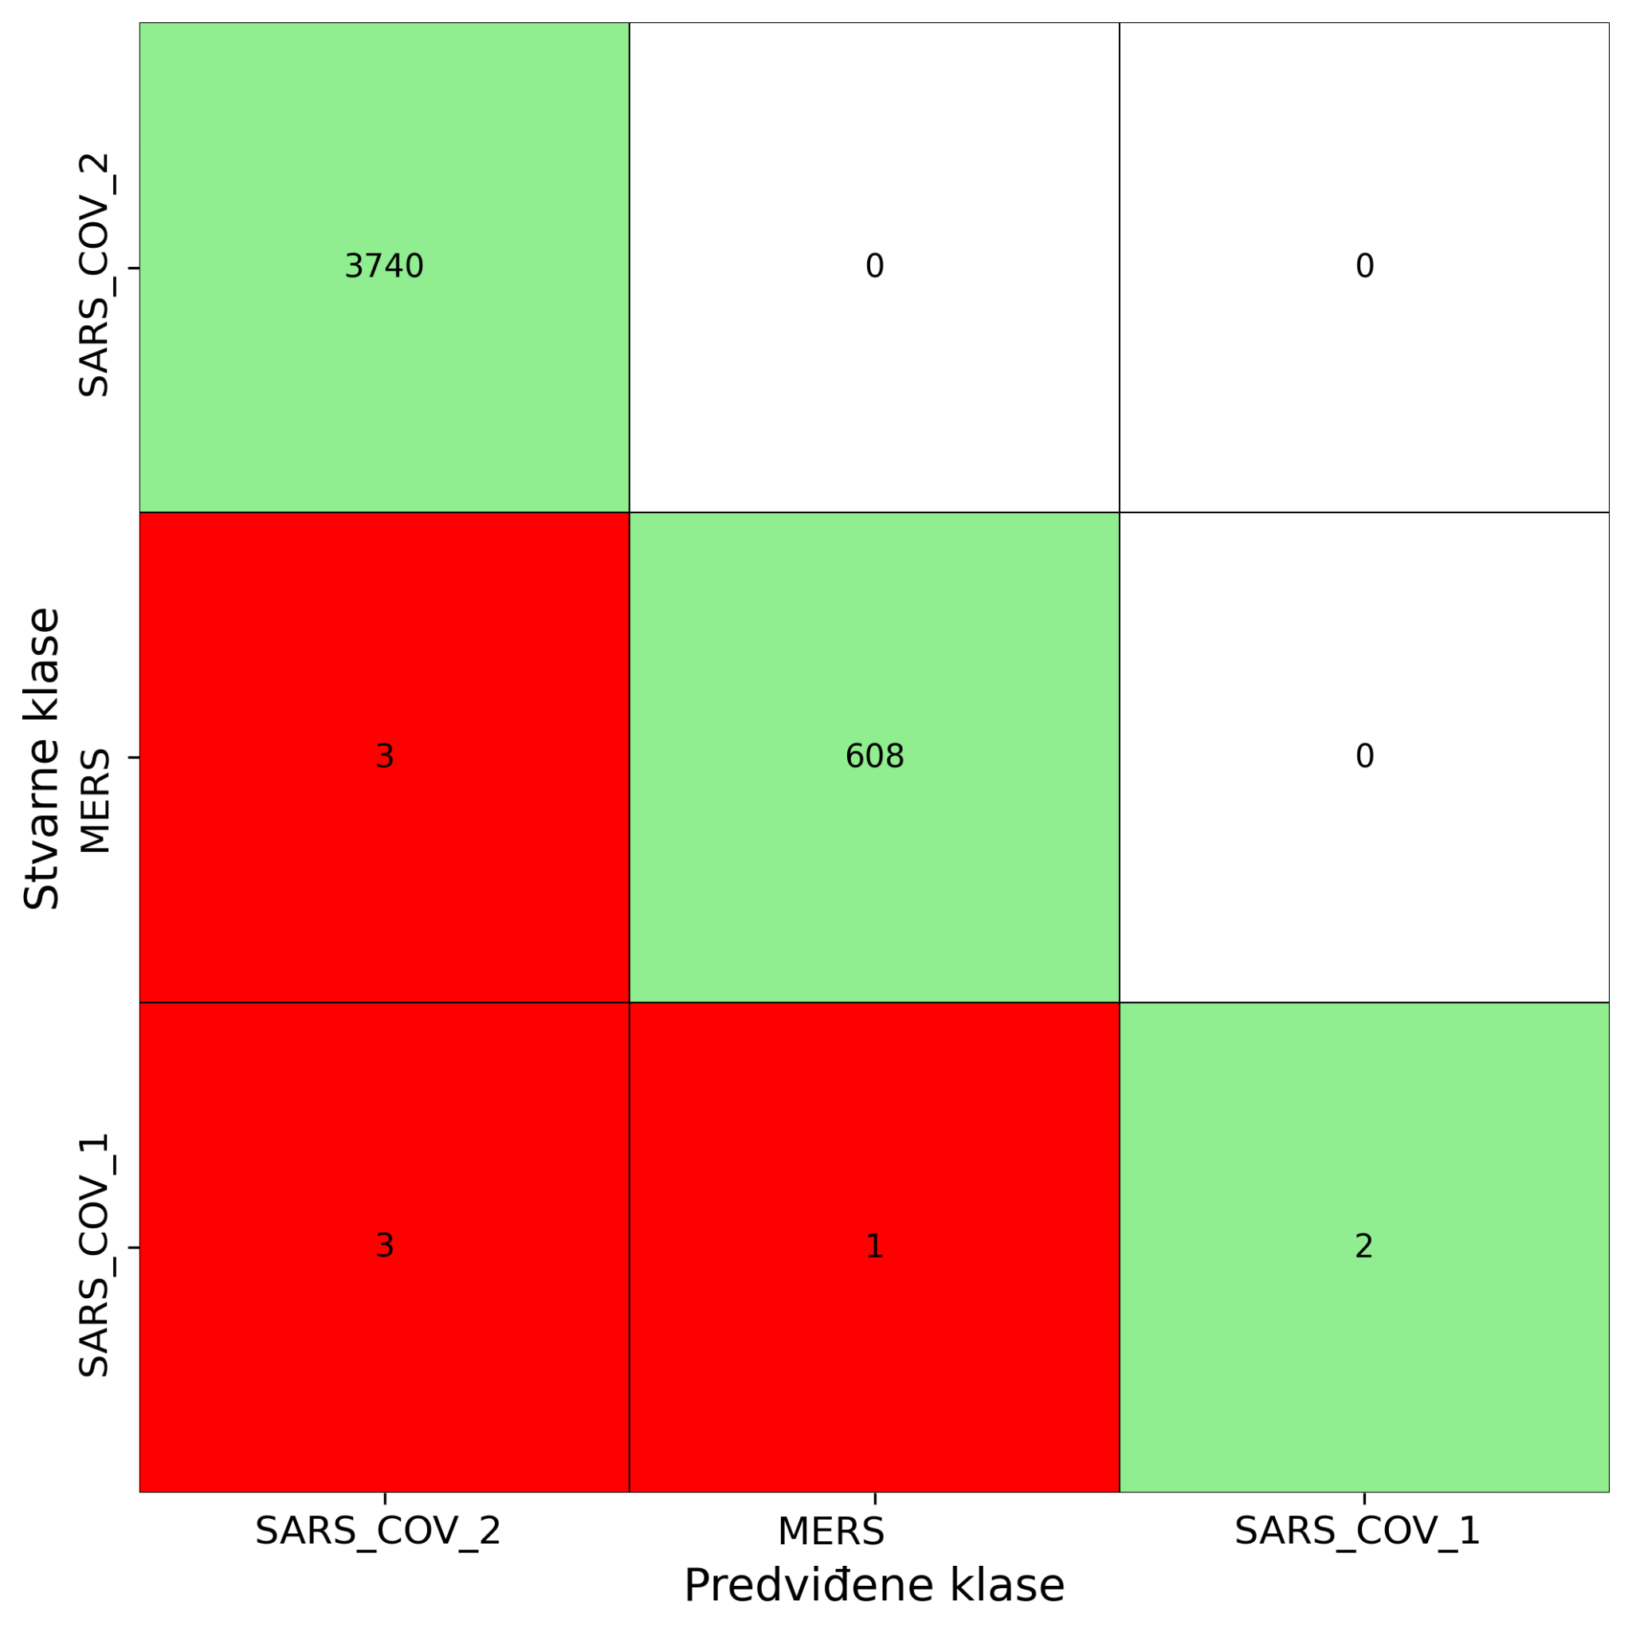

**Tabela 4** Matrica konfuzije Modela 1 na test skupu

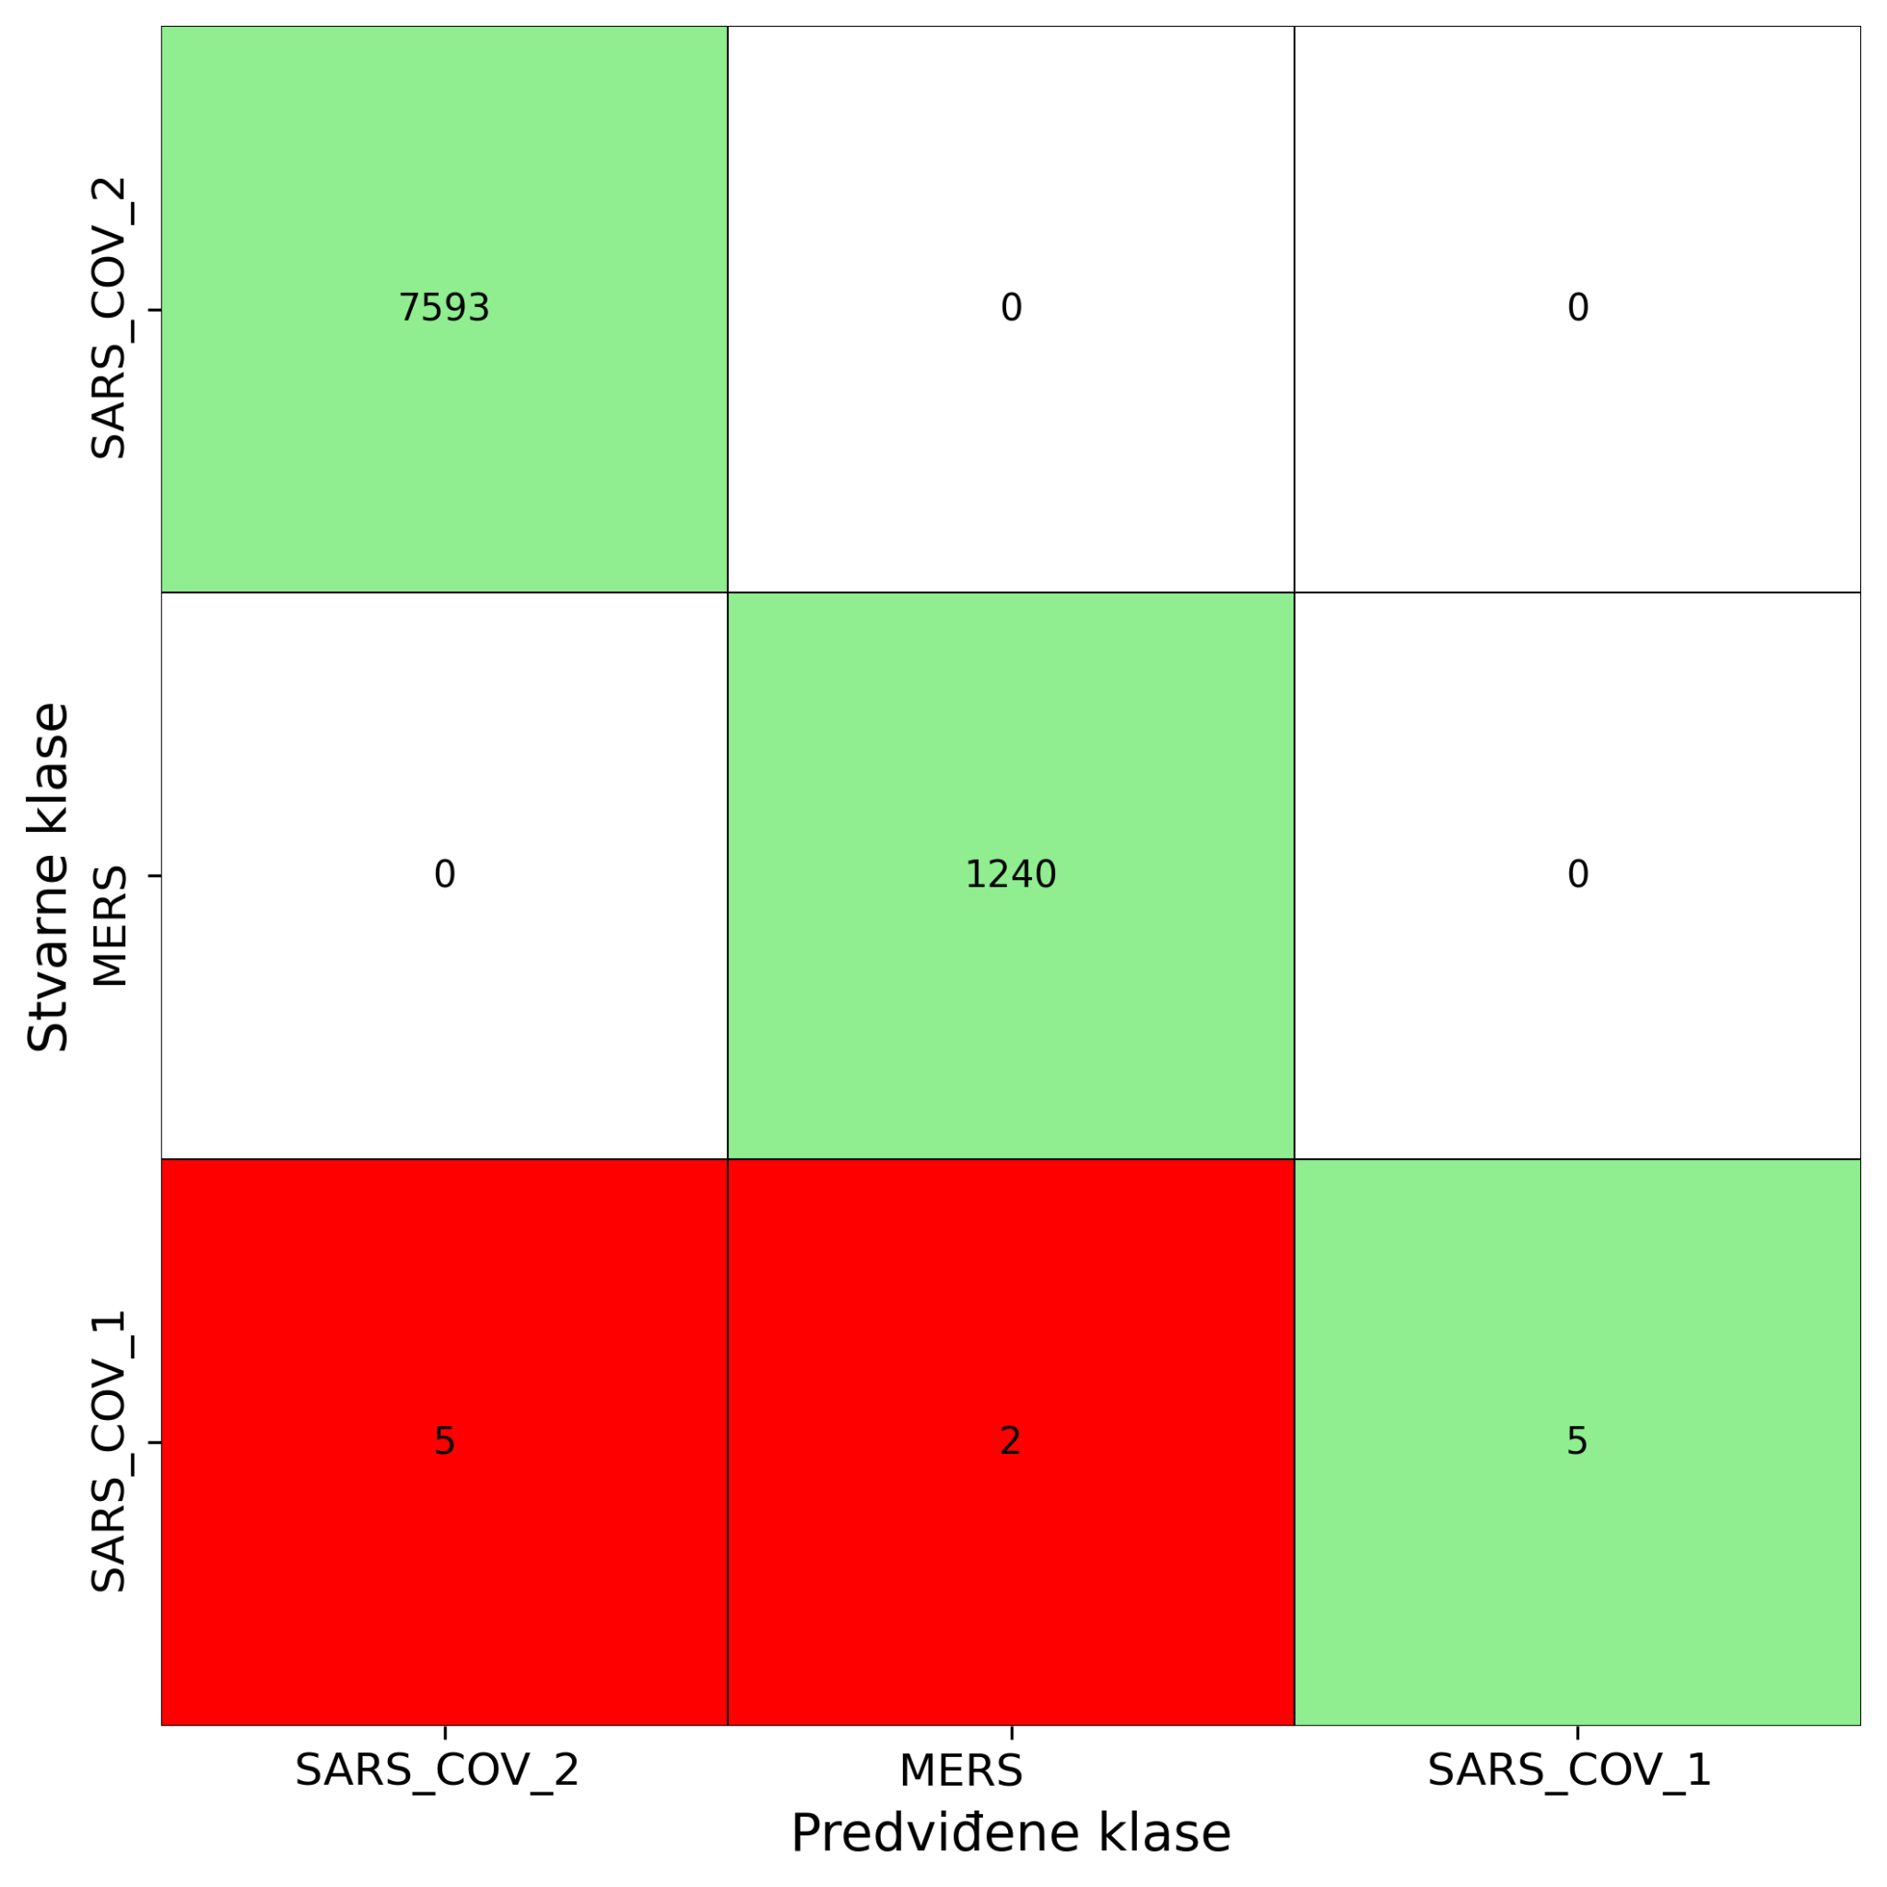

**Tabela 5** Matrica konfuzije Modela 1 na trening skupu

### 4.1.2 Model 2

Ovaj model koristi algoritam K-najbližih suseda (*KNeighborsClassifier*) iz biblioteke *scikit-learn* za klasifikaciju tipova virusa. Za izračunavanje rastojanja između sekvenci primenjuje se **Hamingovo rastojanje**, uz **adaptivno odsecanje sekvenci**. Broj suseda u modelu postavljen je na **3**.

Implementacija modela nalazi se u Jupyter svesci *source/KNN.ipynb* pod naslovom **Model 2**.

**Ocena modela:**Model je evaluiran na trening i test skupu, pri čemu su dobijene sledeće vrednosti tačnosti:

* **Trening skup:** 0.993
* **Test skup:** 0.989

U nastavku su prikazane matrice konfuzije Modela 2 na trening i test skupu. Ove matrice su sačuvane na sledećim putanjama: *results/confusion_matrix/train_hamming_full_virus.csv, results/confusion_matrix/test_hamming_full_virus.csv.*

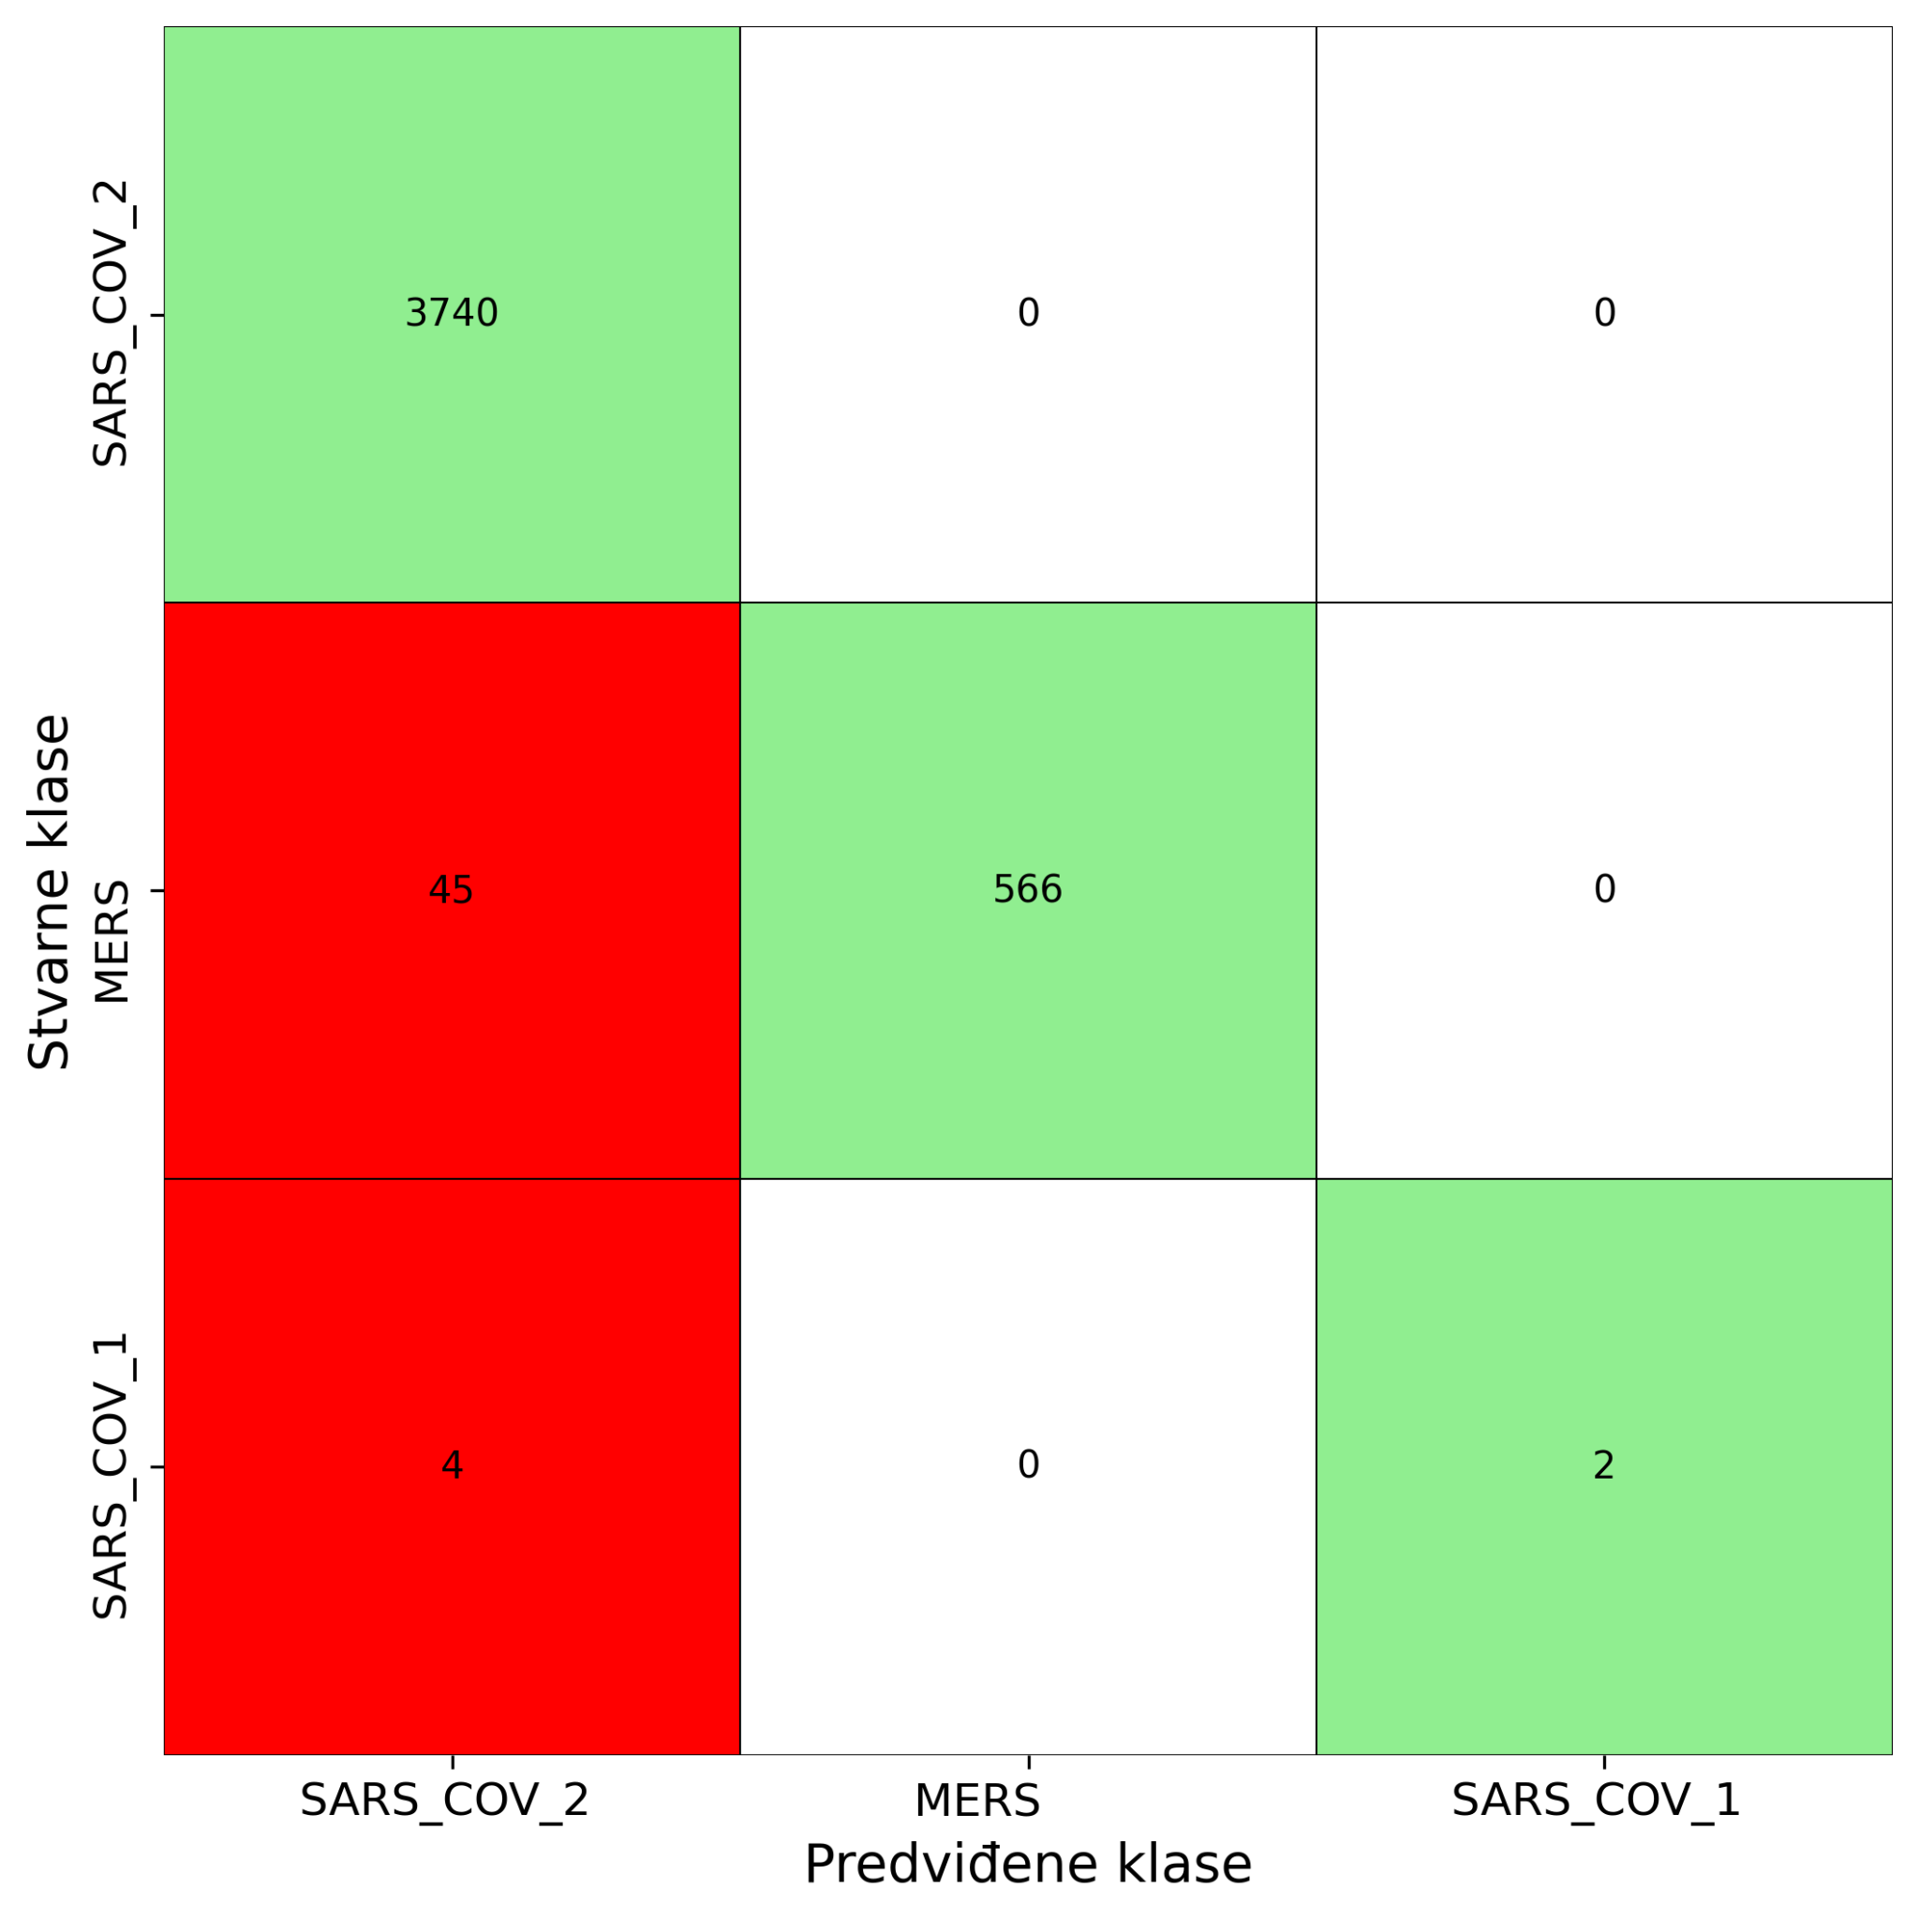

**Tabela 6** Matrica konfuzije Modela 2 na test skupu

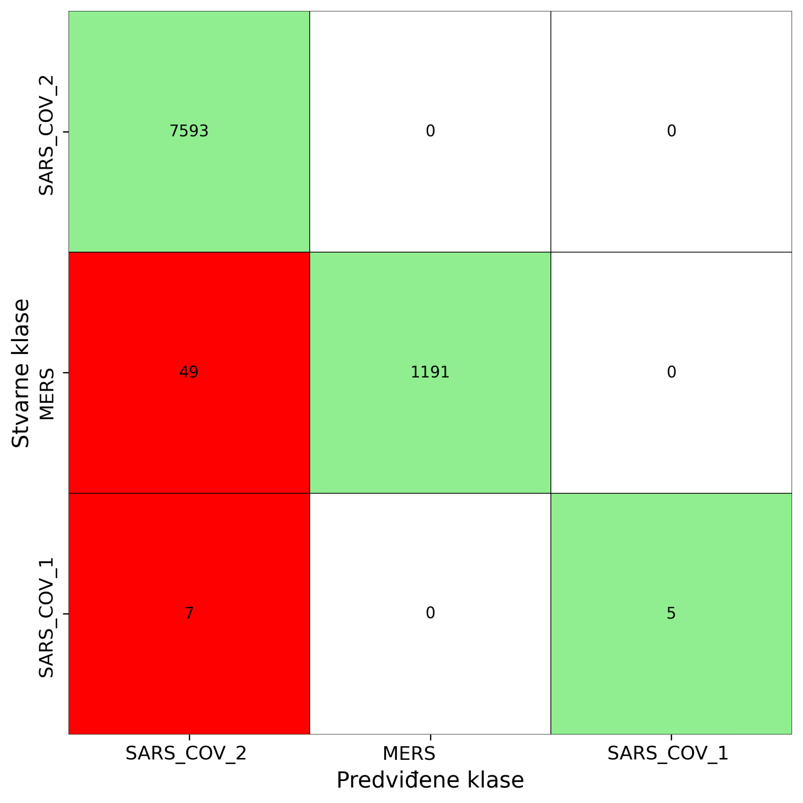

**Tabela 7** Matrica konfuzije Modela 2 na trening skupu

### 4.1.3 Model 3

Ovaj model koristi algoritam K-najbližih suseda (*KNeighborsClassifier*) iz biblioteke *scikit-learn* za klasifikaciju tipova virusa. Za izračunavanje rastojanja između sekvenci primenjuje se **P-adično rastojanje**, uz **fiksno odsecanje** sekvenci na dužinu najkraće sekvence u skupu (78 kodona). Broj suseda u modelu postavljen je na **3**.

Implementacija modela nalazi se u Jupyter svesci *source/KNN.ipynb* pod naslovom **Model 3**.

**Ocena modela:**Model je evaluiran na trening i test skupu, pri čemu su dobijene sledeće vrednosti tačnosti:

* **Trening skup:** 0.999
* **Test skup:** 0.999

U nastavku su prikazane matrice konfuzije Modela 3 na trening i test skupu. Ove matrice su sačuvane u CSV datotekama na putanjama *results/confusion_matrix/train_padic_clipped _virus.csv* i *results/confusion_matrix/test_padic_clipped_virus.csv.*

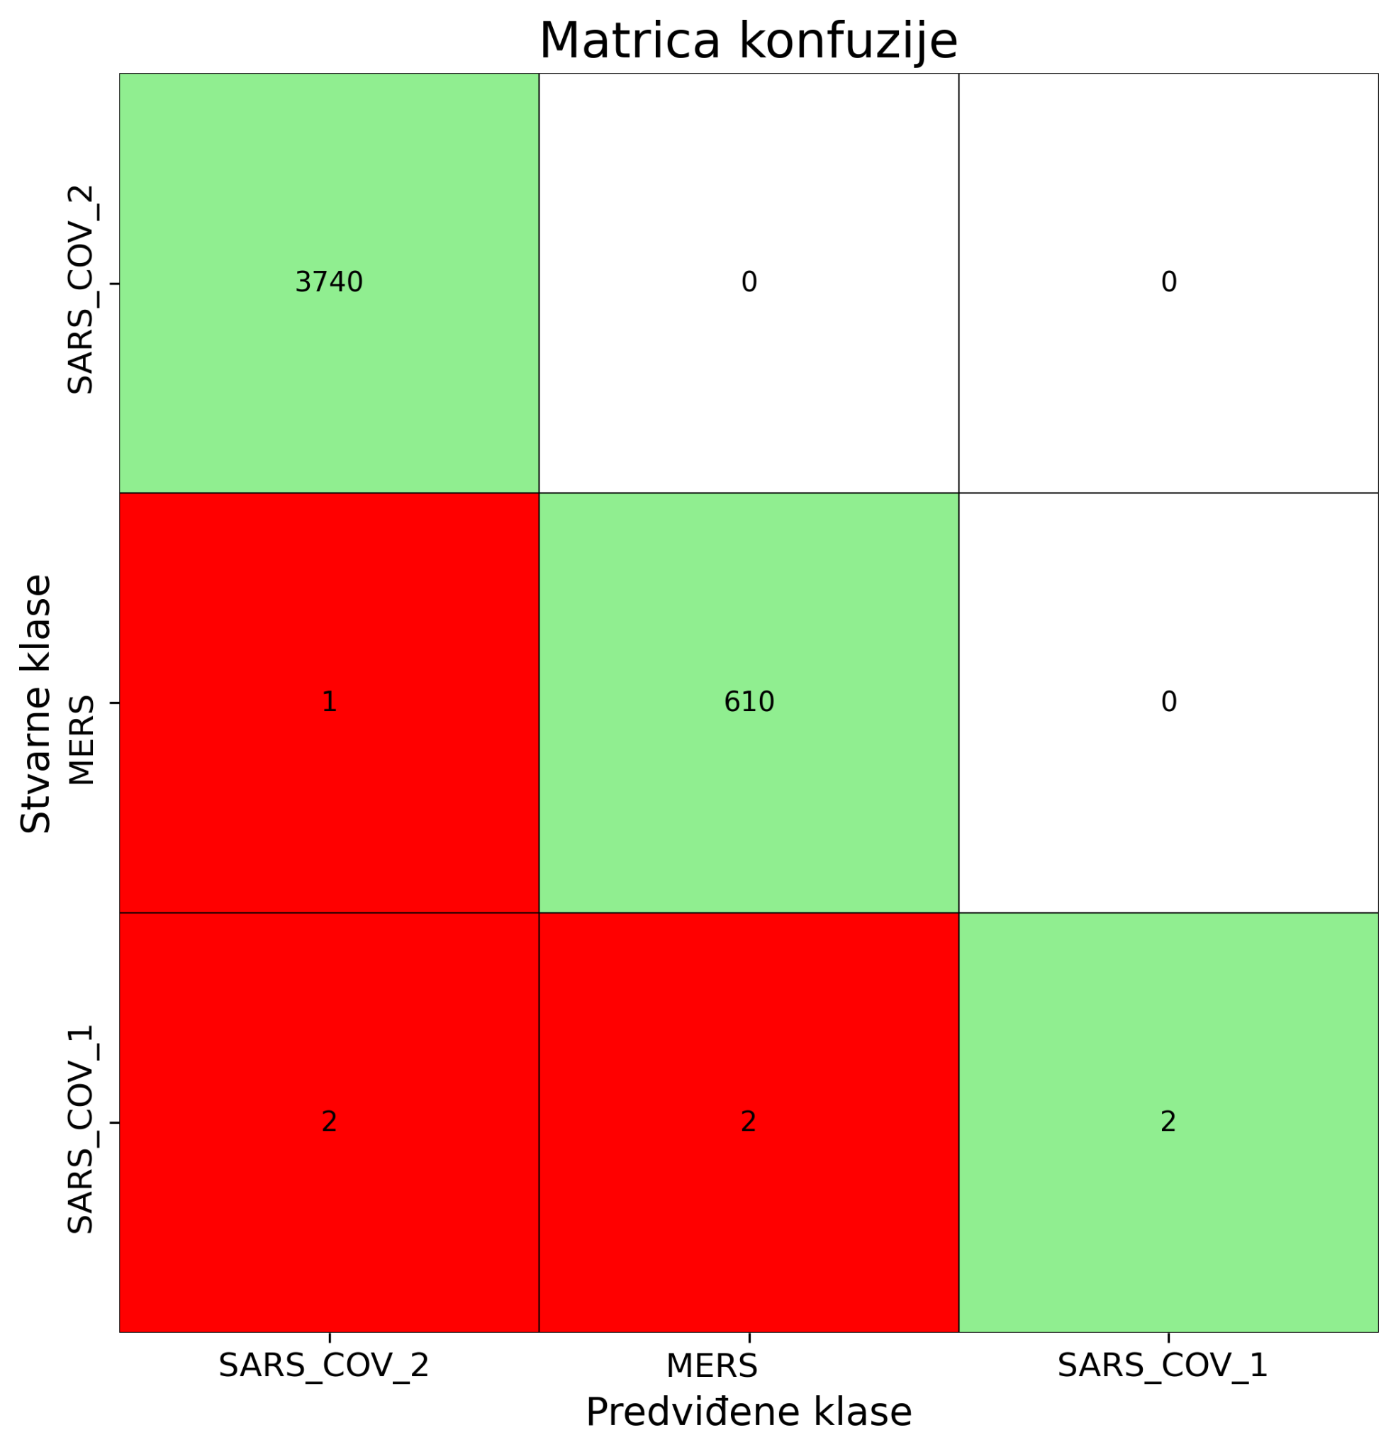

**Tabela 8** Matrica konfuzije Modela 3 na test skupu

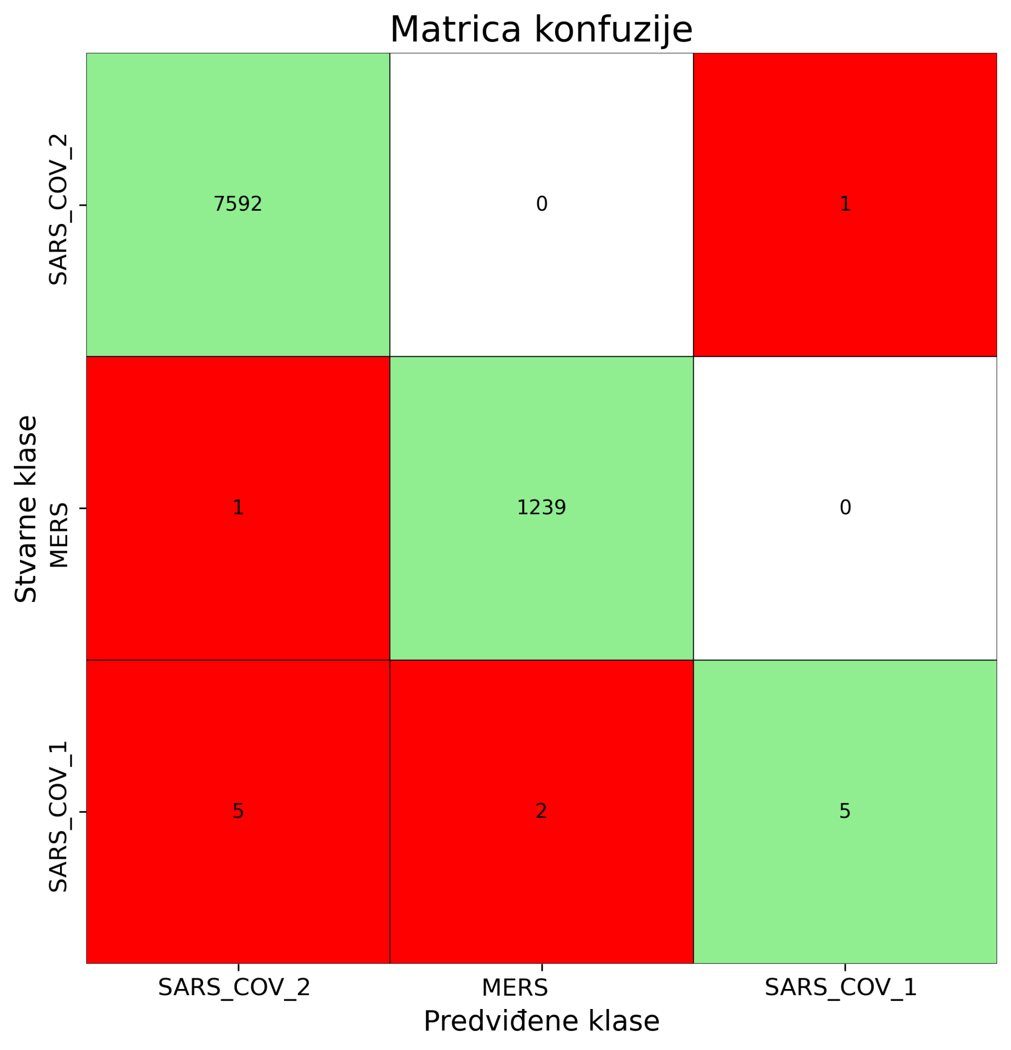

**Tabela 9** Matrica konfuzije Modela 3 na trening skupu

### 4.1.4 Model 4

Ovaj model koristi algoritam K-najbližih suseda (*KNeighborsClassifier*) iz biblioteke *scikit-learn* za klasifikaciju tipova virusa. Za izračunavanje rastojanja između sekvenci primenjuje se **Hamingovo rastojanje**, uz **fiksno odsecanje** sekvenci na dužinu najkraće sekvence u skupu (78 kodona). Broj suseda u modelu postavljen je na **3**.

Implementacija modela nalazi se u Jupyter svesci *source/KNN.ipynb* pod naslovom **Model 4**.

**Ocena modela:**Model je evaluiran na trening i test skupu, pri čemu su dobijene sledeće vrednosti tačnosti:

* **Trening skup:** 0.999
* **Test skup:** 0.999

U nastavku su prikazane matrice konfuzije Modela 3 na trening i test skupu. Ove matrice su sačuvane u CSV datotekama na putanjama *results/confusion_matrix/train_hamming_clipped _virus.csv* i *results/confusion_matrix/test_hamming_clipped_virus.csv.*

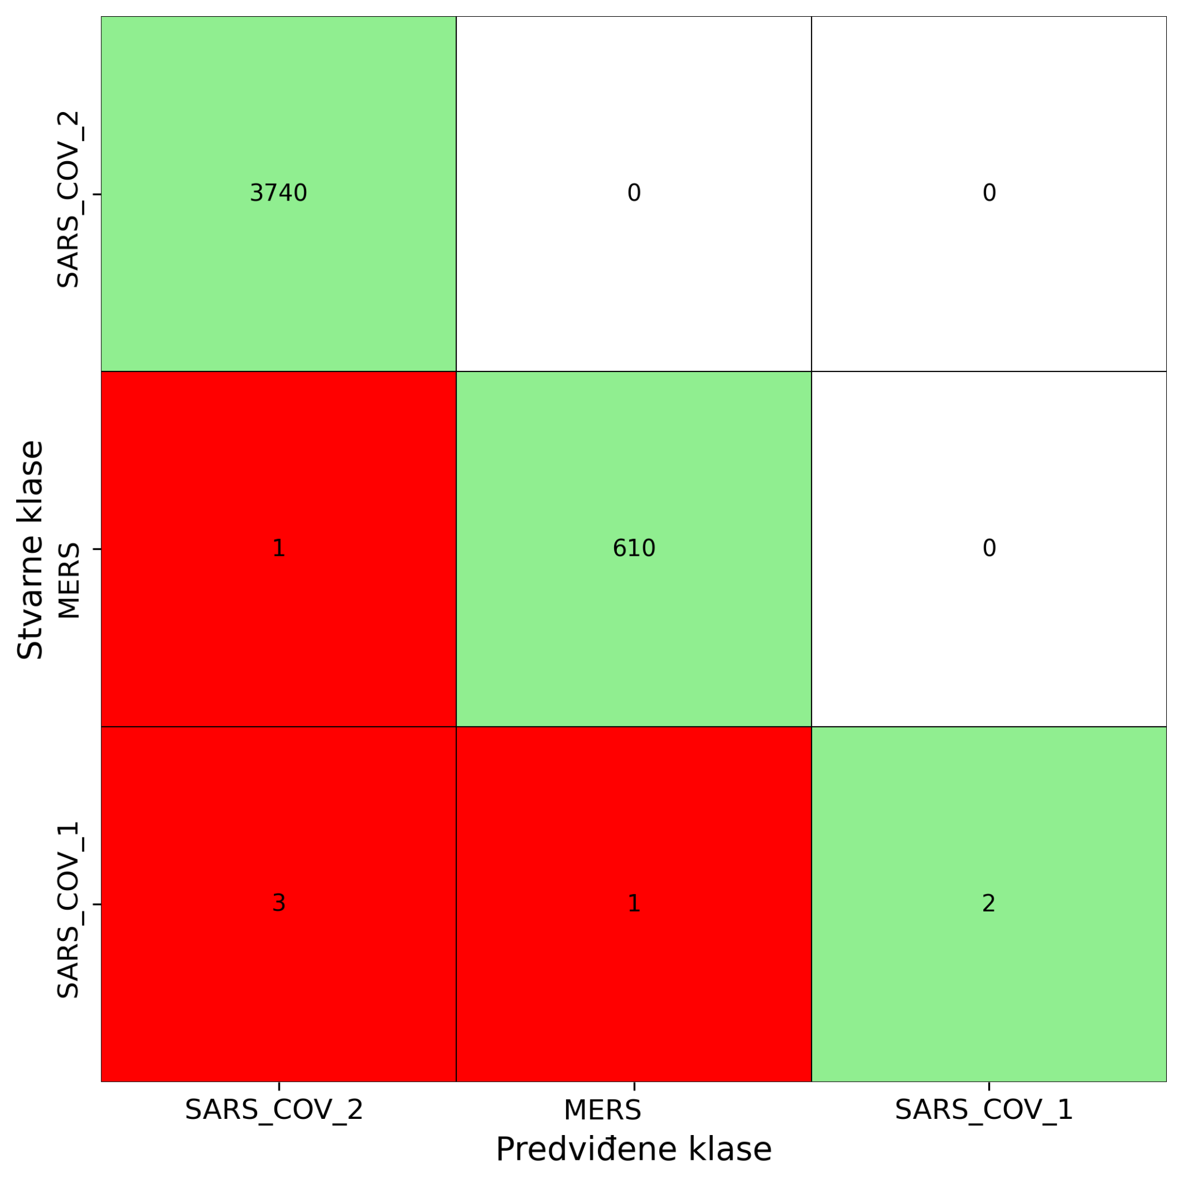

**Tabela 10**  Matrica konfuzije Modela 4 na test skupu

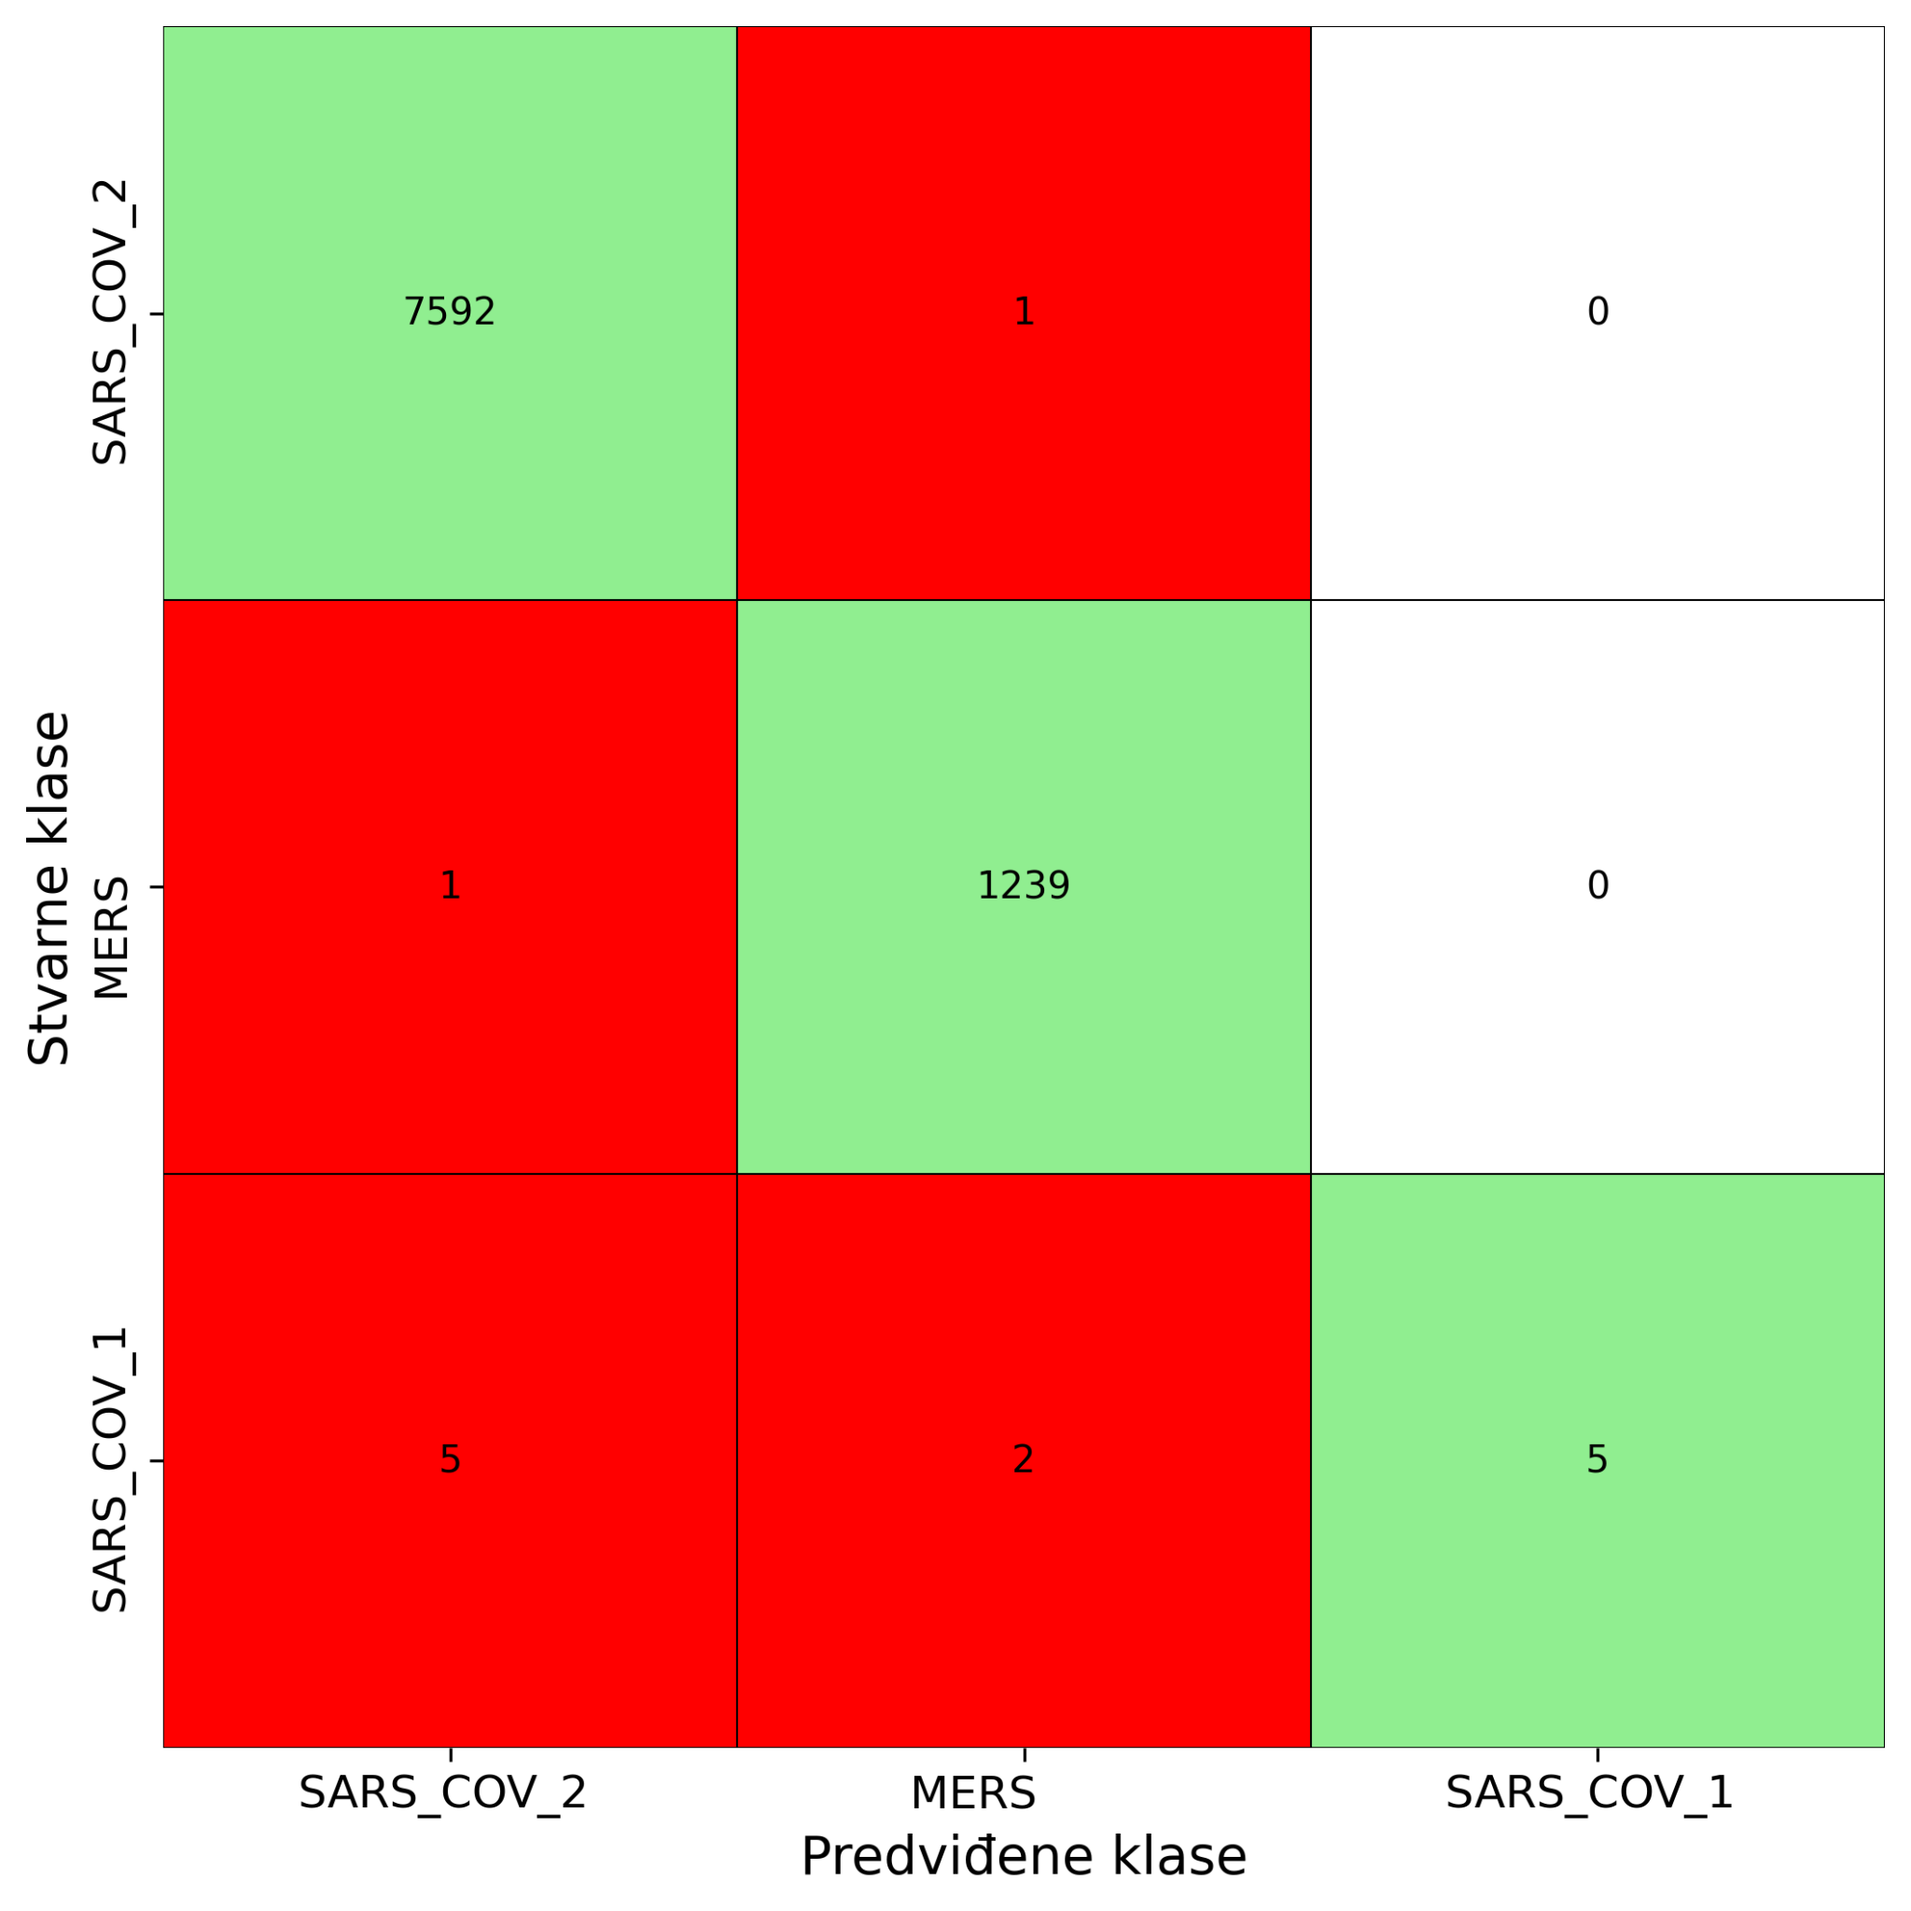

**Tabela 11**  Matrica konfuzije Modela 4 na trening skupu

**-OVDE KOMENTAR O OVIM GORE REZULTATIMA-**

## 4.2 Modeli klasifikacije po tipu proteina

U narednim podpoglavljima biće prikazani modeli klasifikacije po tipu proteina, koristeći različlite algoritme i rastojanja između sekvenci.

### 4.2.1 Model 5

Ovaj model primenjuje algoritam K-najbližih suseda (*KNeighborsClassifier*) iz biblioteke *scikit-learn* za klasifikaciju tipova proteina. Model koristi **P-adičnu metriku** za izračunavanje rastojanja između sekvenci, uz primenu **adaptivnog odsecanja**. Parametar broja suseda postavljen je na **3**.

Implementacija modela nalazi se u Jupyter svesci *source/KNN.ipynb* pod naslovom **Model 5**.

**Ocena modela:**Dobijene su sledeće vrednosti tačnosti modela na trening i test skupu:

* **Trening skup:** 0.999
* **Test skup:** 0.997

U nastavku su prikazane matrice konfuzije Modela 5 na trening i test skupu. Takođe, ove matrice su sačuvane na putanjama:

* *results/confusion_matrix/train_padic_full_protein.csv*
* *results/confusion_matrix/test_padic_full_protein.csv*

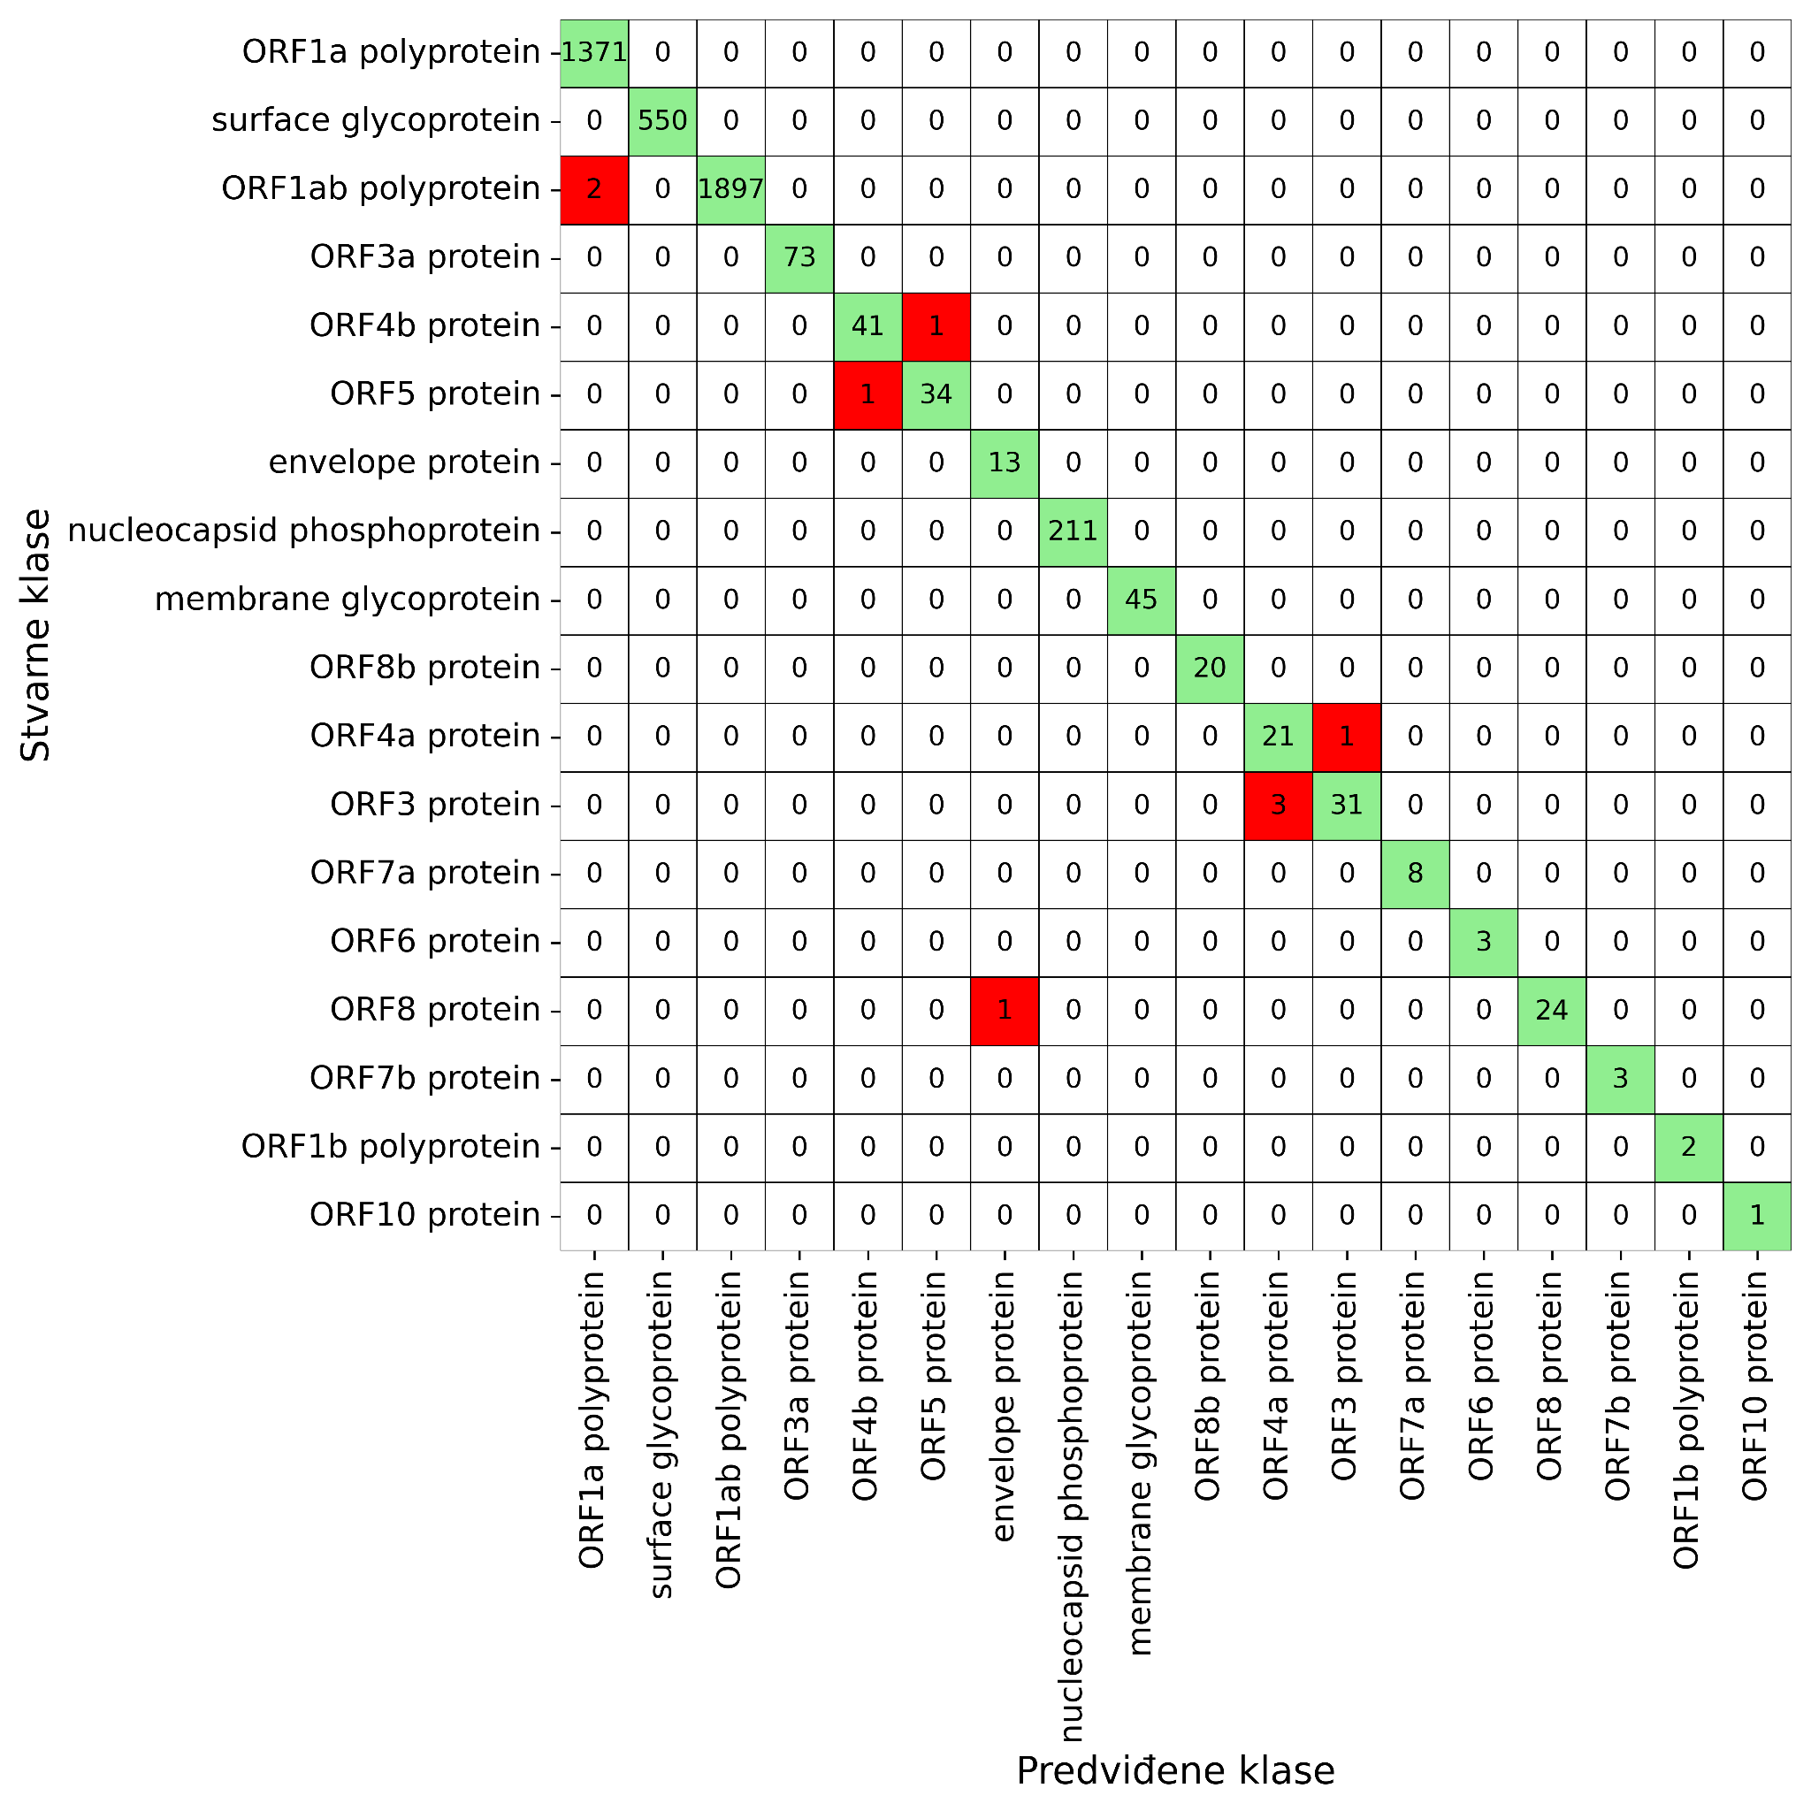

**Tabela 12** Matrica konfuzije Modela 5 na test skupu

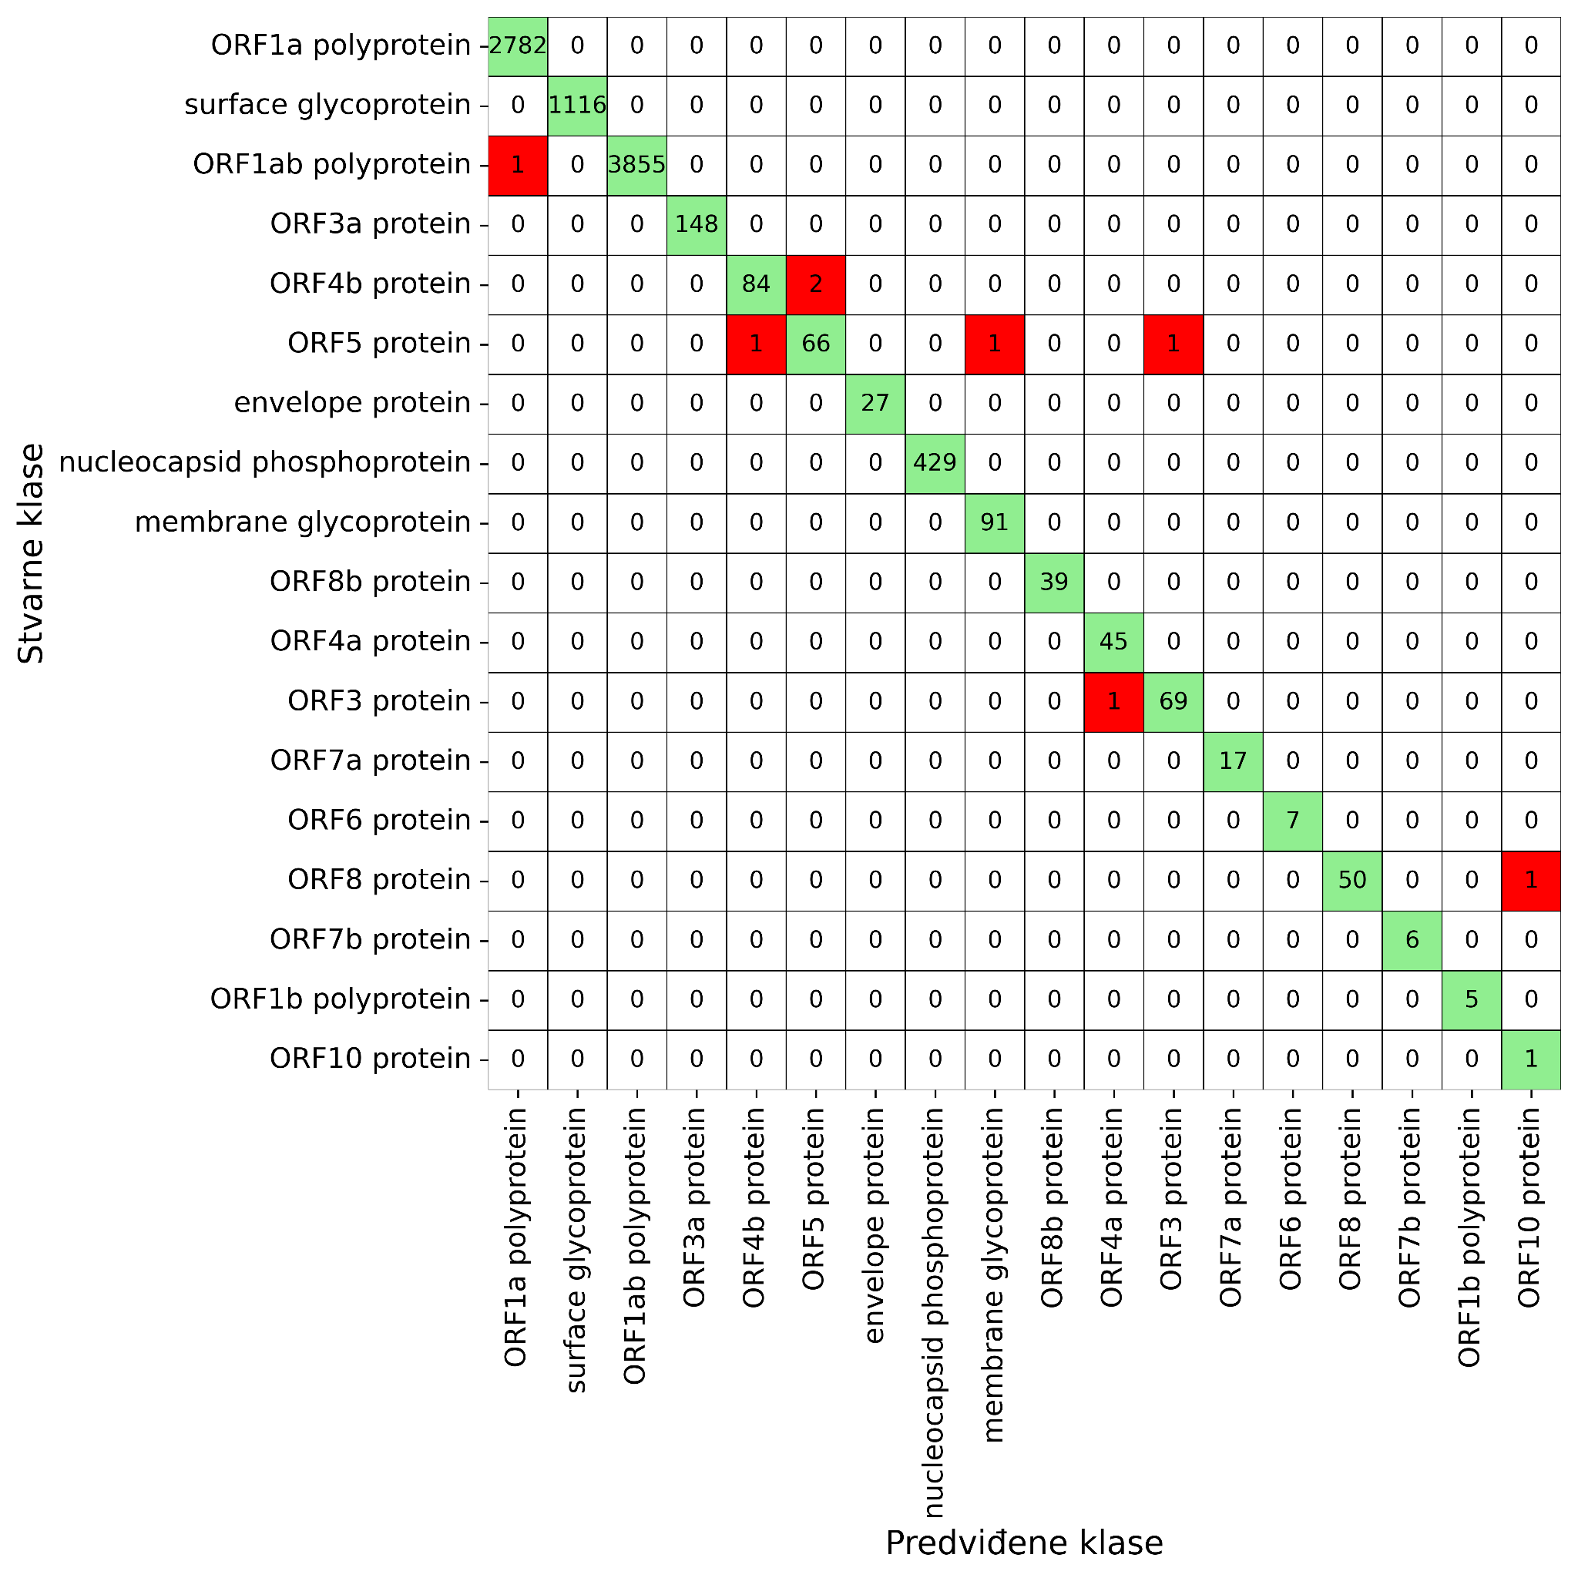

**Tabela 13** Matrica konfuzije Modela 5 na trening skupu

### 4.2.2 Model 6

Ovaj model koristi algoritam K-najbližih suseda (*KNeighborsClassifier*) iz biblioteke *scikit-learn* za klasifikaciju tipova proteina. Za izračunavanje rastojanja između sekvenci primenjuje se **Hamingovo rastojanje**, uz **adaptivno odsecanje** sekvenci. Broj suseda u modelu postavljen je na **3**.

Implementacija modela nalazi se u Jupyter svesci *source/KNN.ipynb* pod naslovom **Model 6**.

**Ocena modela:**Model je evaluiran na trening i test skupu, pri čemu su dobijene sledeće vrednosti tačnosti:

* **Trening skup:** 0.993
* **Test skup:** 0.975

U nastavku su prikazane matrice konfuzije Modela 6 na trening i test skupu. Ove matrice su sačuvane na sledećim putanjama:

* *results/confusion_matrix/train_hamming_full_protein.csv*
* *results/confusion_matrix/test_hamming_full_protein.csv*

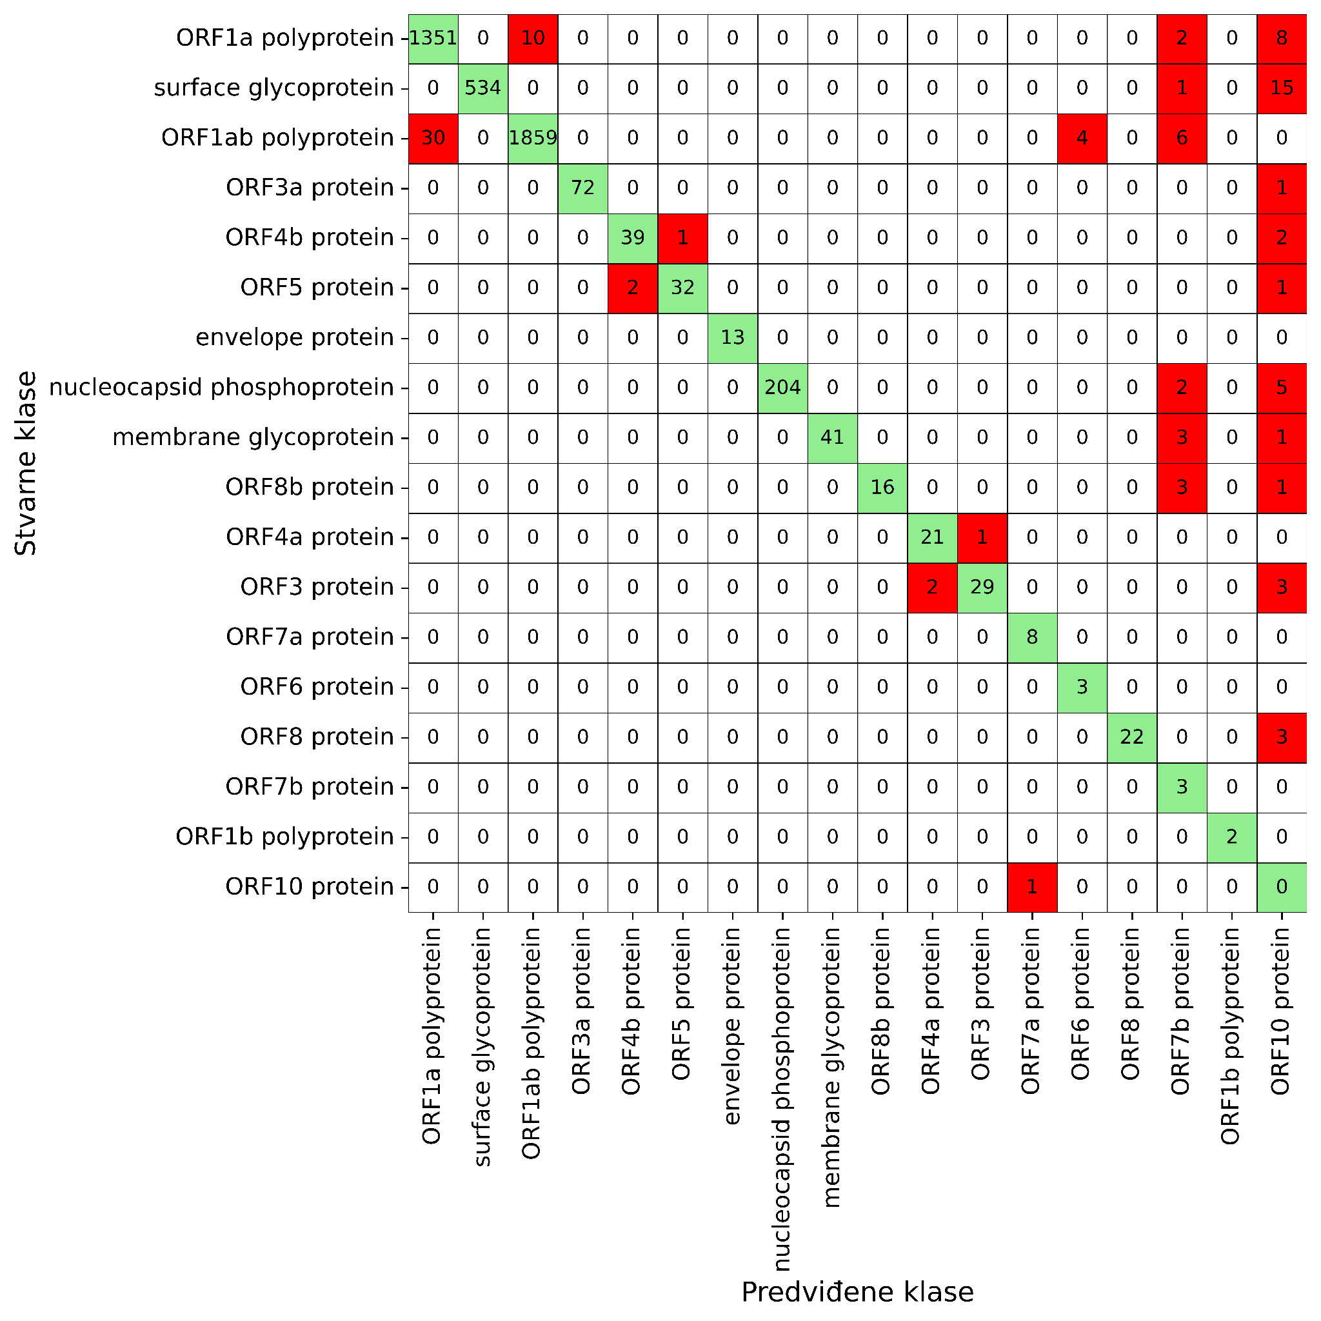

**Tabela 14** Matrica konfuzije Modela 6 na test skupu

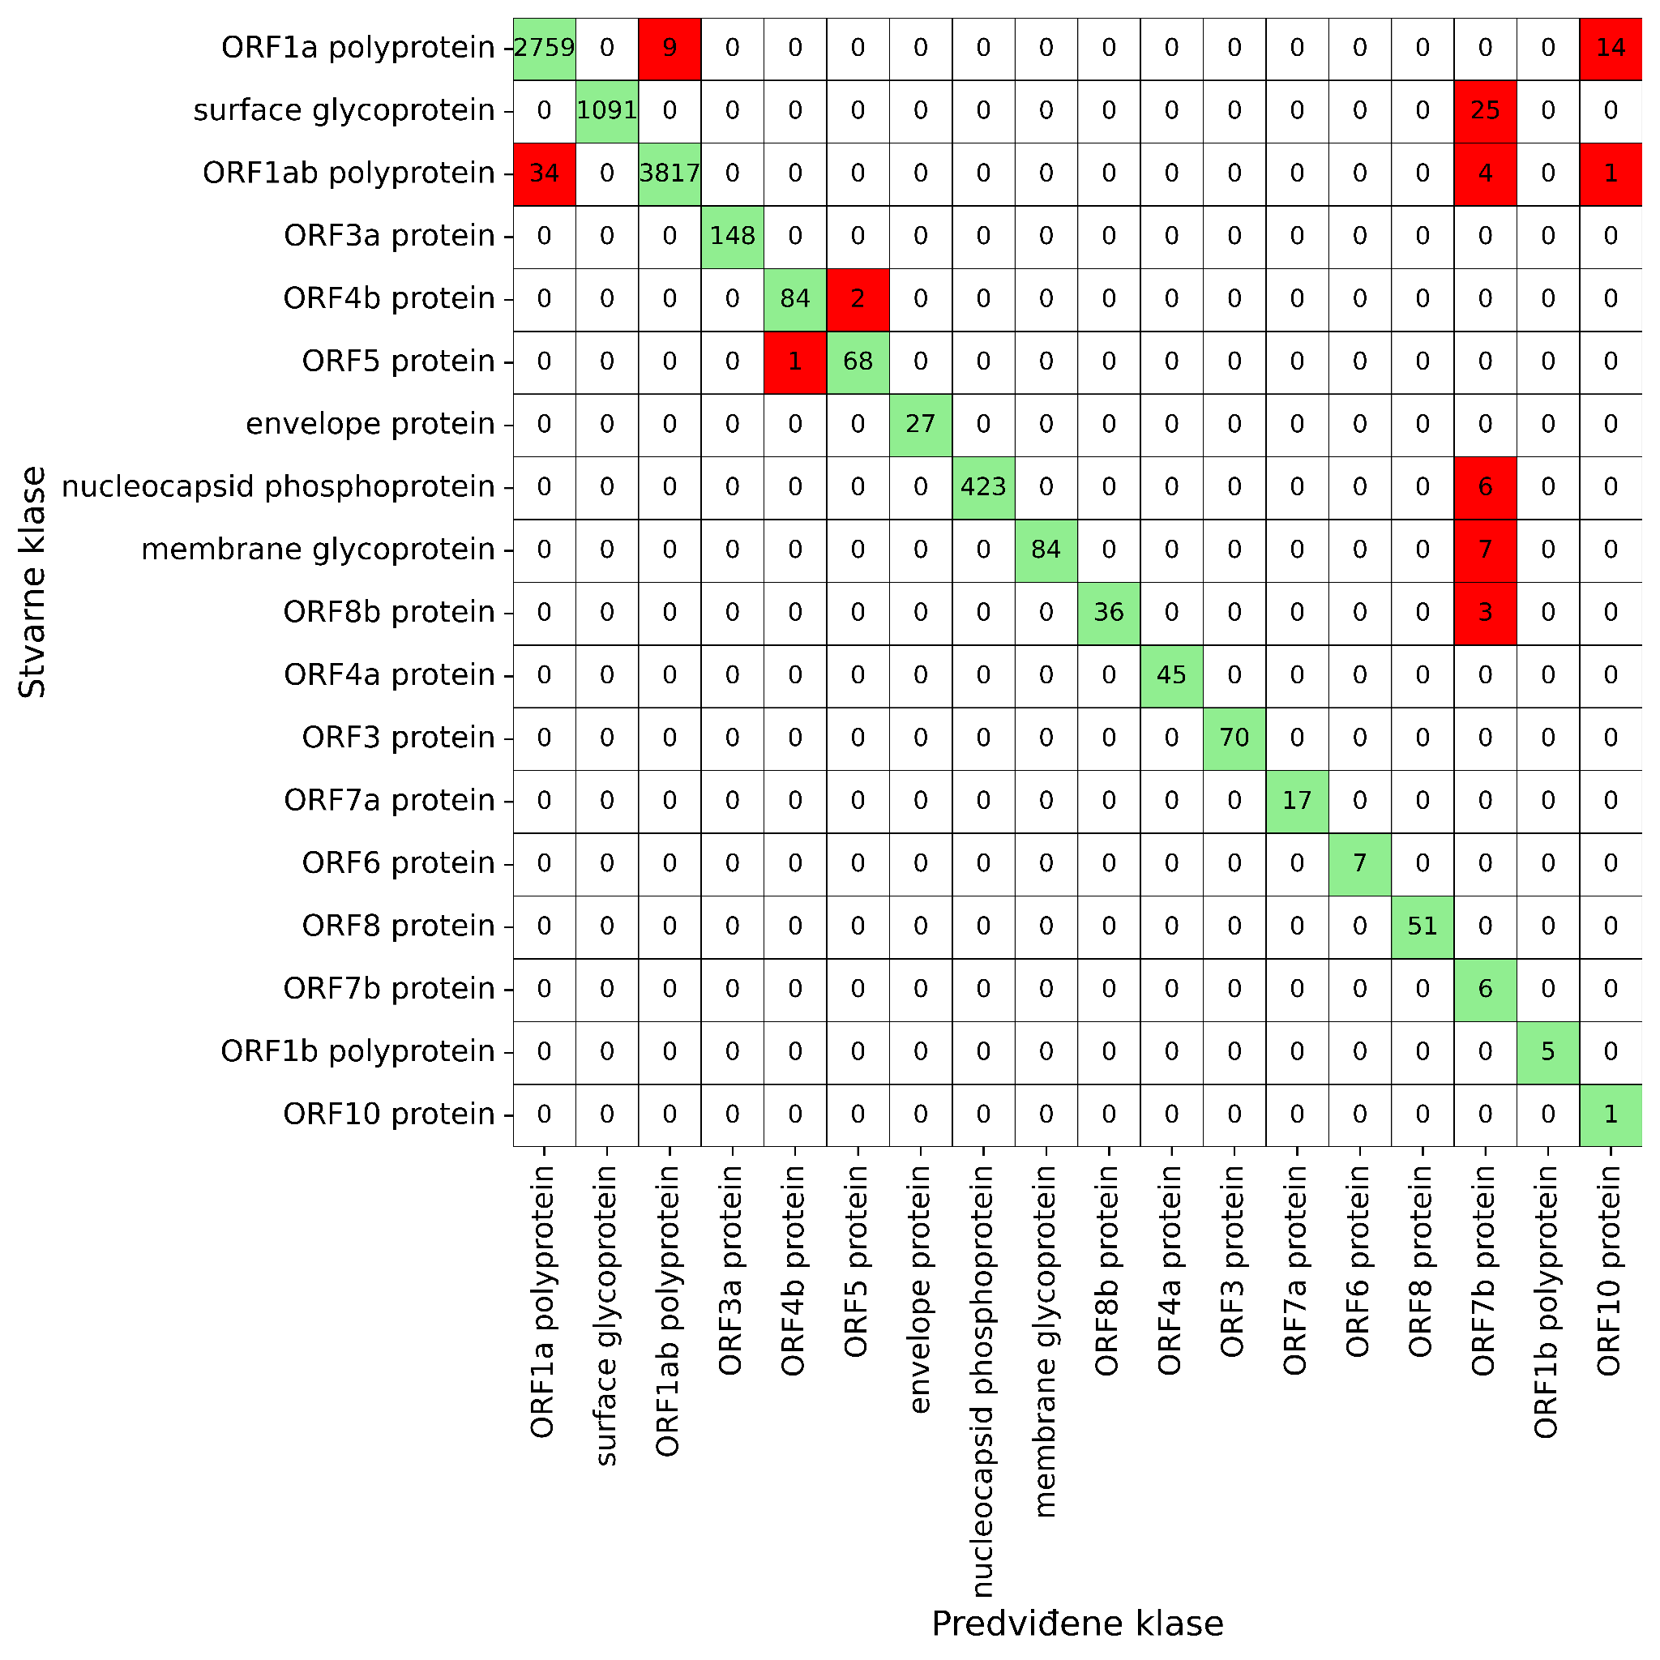

**Tabela 15** Matrica konfuzije Modela 6 na trening skupu

### 4.2.3 Model 7

Ovaj model koristi algoritam K-najbližih suseda (*KNeighborsClassifier*) iz biblioteke *scikit-learn* za klasifikaciju tipova proteina. Za izračunavanje rastojanja između sekvenci primenjuje se **P-adično rastojanje**, uz **fiksno odsecanje** sekvenci na dužinu najkraće sekvence u skupu (*78 kodona*). Broj suseda u modelu postavljen je na **3**.

Implementacija modela nalazi se u Jupyter svesci *source/KNN.ipynb* pod naslovom **Model 7**.

**Ocena modela:**Model je evaluiran na trening i test skupu, pri čemu su dobijene sledeće vrednosti tačnosti:

* **Trening skup:** 0.687
* **Test skup:** 0.673

U nastavku su prikazane matrice konfuzije Modela 7 na trening i test skupu. Ove matrice su sačuvane u CSV datotekama na putanjama:

* *results/confusion_matrix/train_padic_clipped_protein.csv*
* *results/confusion_matrix/test_padic_clipped_protein.csv*

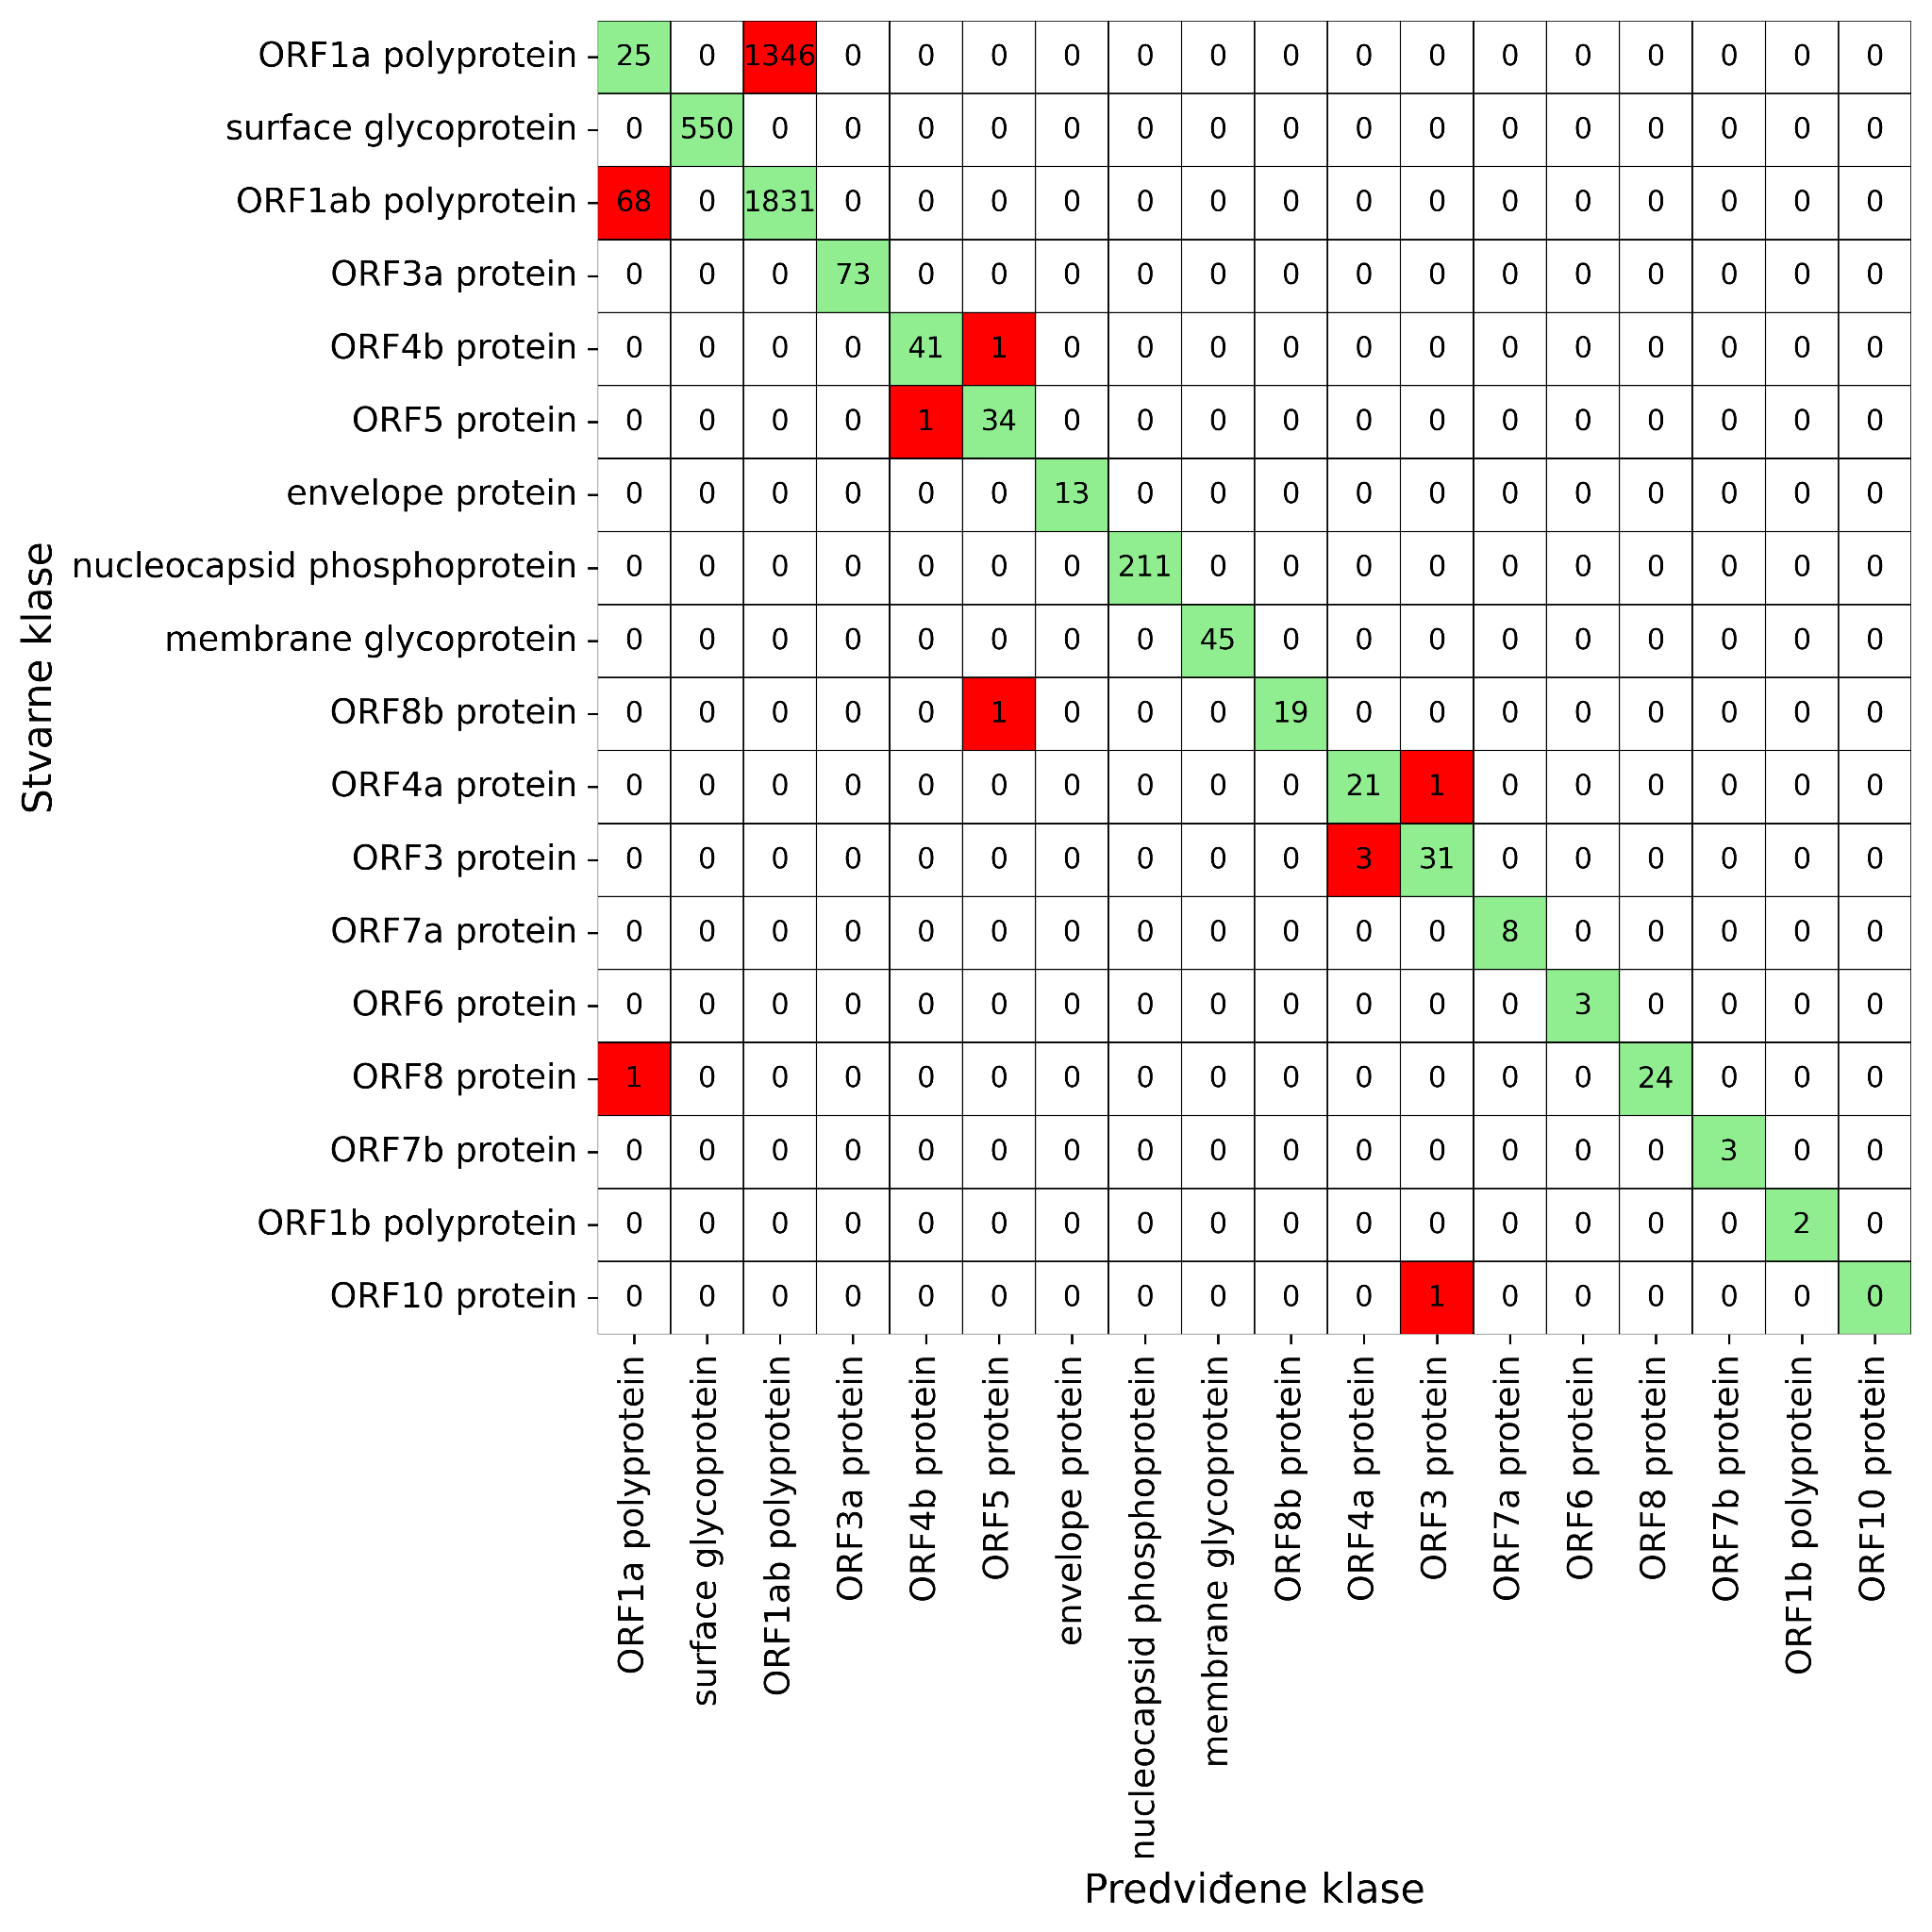

**Tabela 16** Matrica konfuzije Modela 7 na test skupu

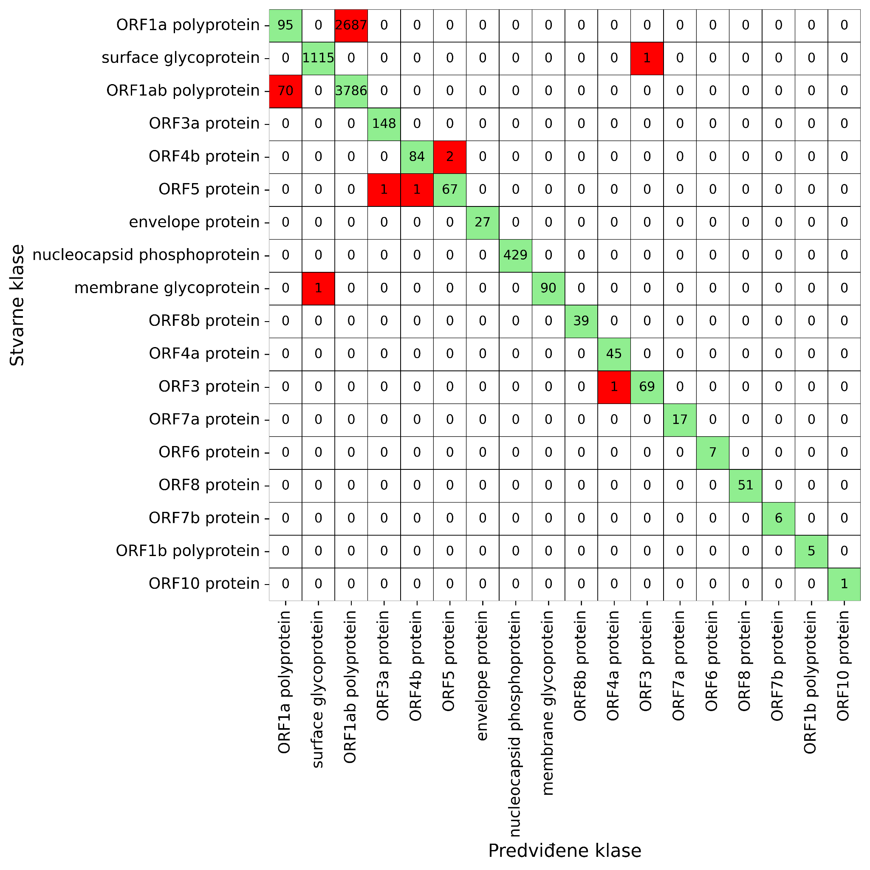

**Tabela 17** Matrica konfuzije Modela 7 na trening skupu

### 4.2.4 Model 8

Ovaj model koristi algoritam K-najbližih suseda (*KNeighborsClassifier*) iz biblioteke *scikit-learn* za klasifikaciju tipova proteina. Za izračunavanje rastojanja između sekvenci primenjuje se **Hamingovo rastojanje**, uz **fiksno odsecanje** sekvenci na dužinu najkraće sekvence u skupu (*78 kodona*). Broj suseda u modelu postavljen je na **3**.

Implementacija modela nalazi se u Jupyter svesci *source/KNN.ipynb* pod naslovom **Model 8**.

**Ocena modela:**Model je evaluiran na trening i test skupu, pri čemu su dobijene sledeće vrednosti tačnosti:

* **Trening skup:** 0.687
* **Test skup:** 0.674

U nastavku su prikazane matrice konfuzije Modela 8 na trening i test skupu. Ove matrice su sačuvane u CSV datotekama na putanjama:

* *results/confusion_matrix/train_hamming_clipped_protein.csv*
* *results/confusion_matrix/test_hamming_clipped_protein.csv*

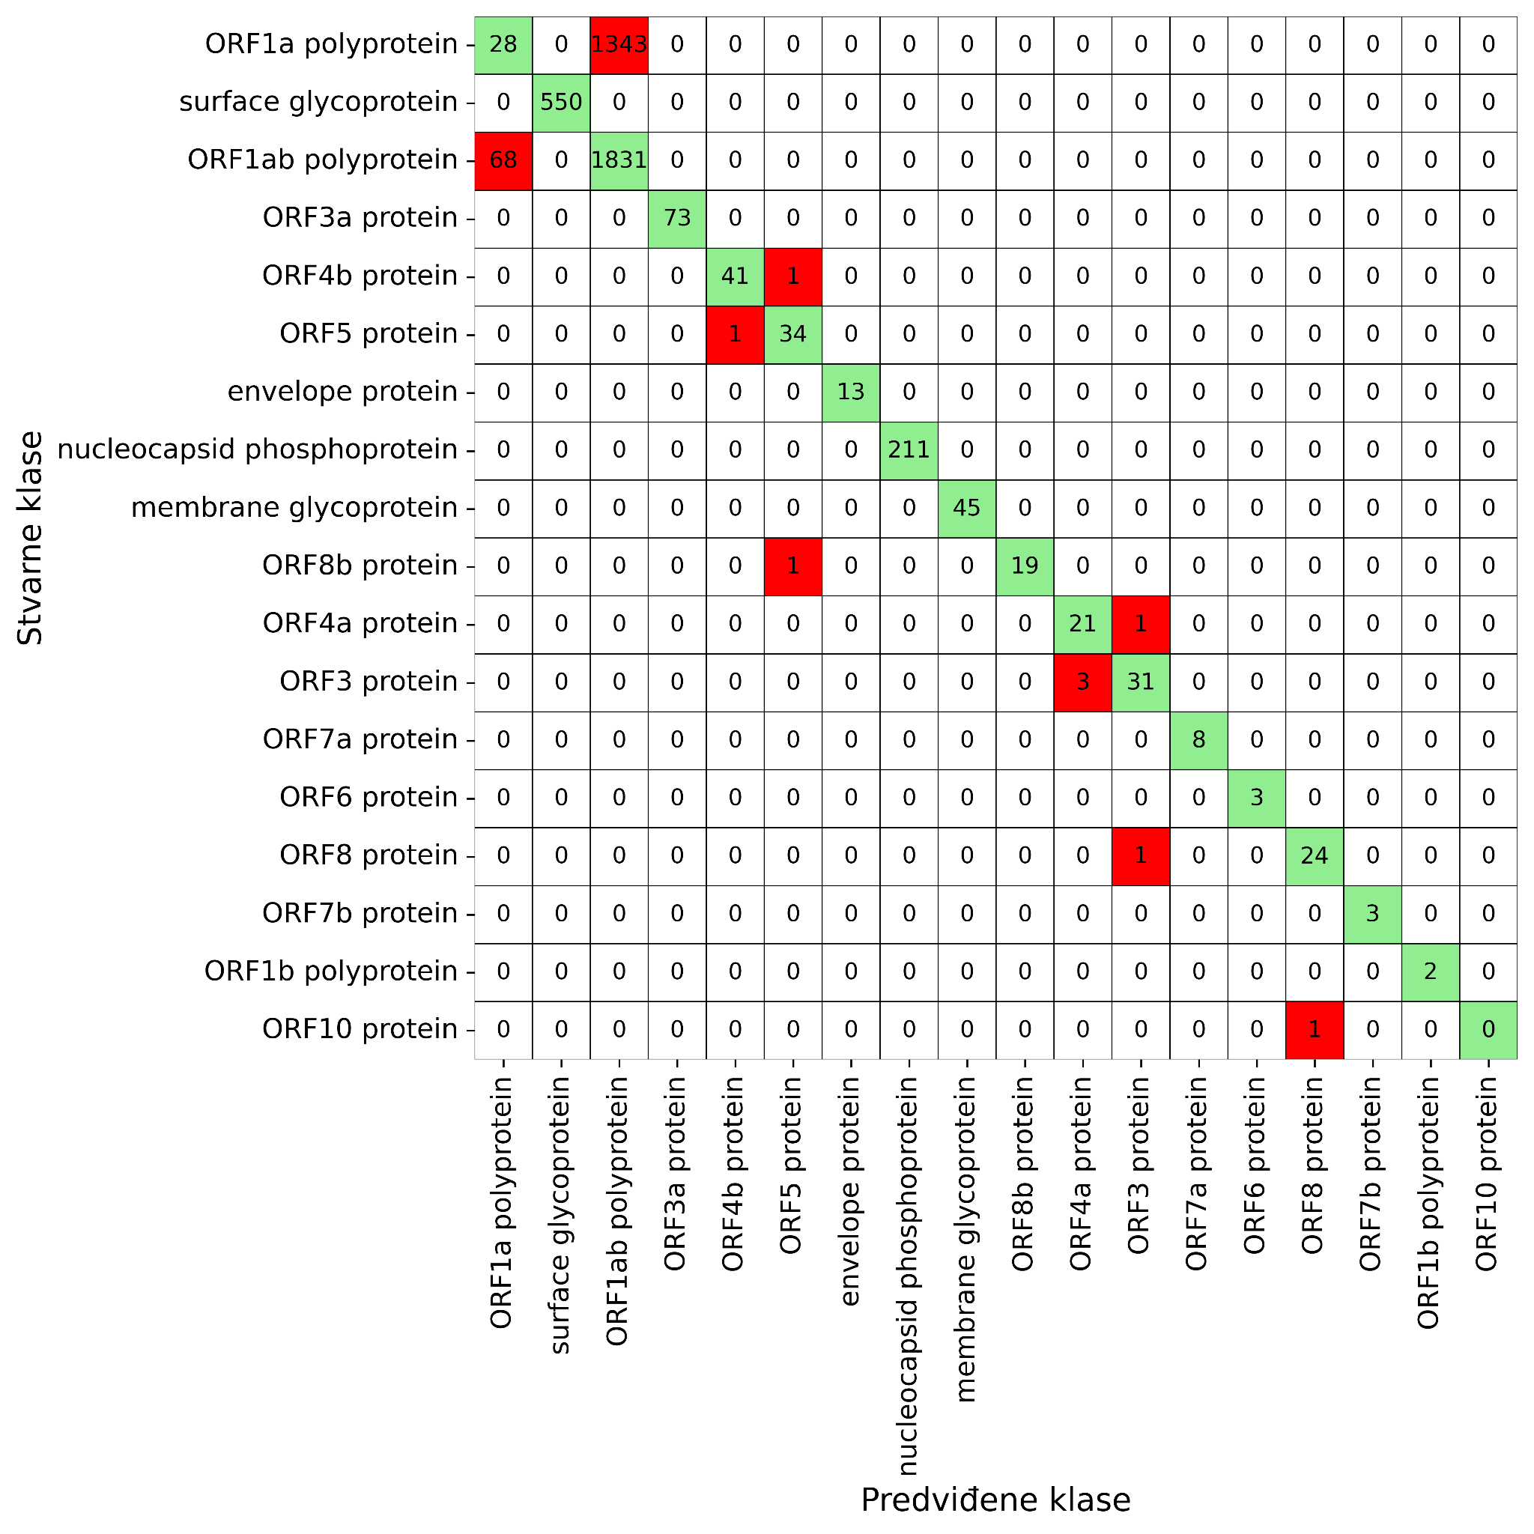

**Tabela 18** Matrica konfuzije Modela 8 na test skupu

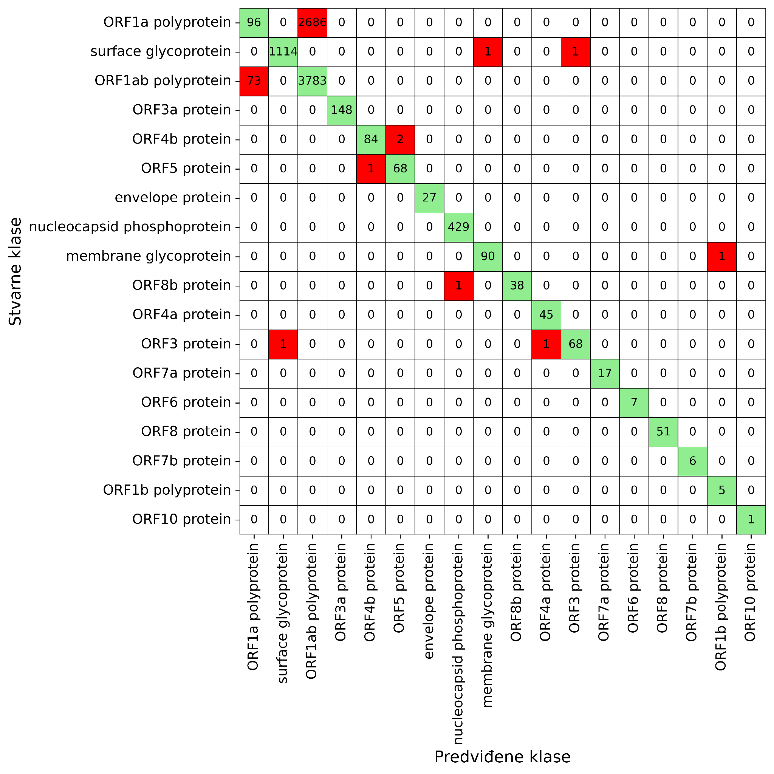

**Tabela 19** Matrica konfuzije Modela 8 na trening skupu

## 4.3 Modeli klasifikacije po soju SARS2 virusa

U narednim podpoglavljima biće prikazani modeli klasifikacije po soju SARS2 virusa, koristeći različite algoritme i rastojanja između sekvenci.

### 4.3.1 Model 9

Ovaj model primenjuje algoritam **K-najbližih suseda (KNeighborsClassifier)** iz biblioteke **scikit-learn** za klasifikaciju sojeva SARS2 virusa. Model koristi **P-adičnu metriku** za izračunavanje rastojanja između sekvenci, uz primenu **adaptivnog odsecanja**. Parametar broja suseda postavljen je na **3**.

Implementacija modela nalazi se u Jupyter svesci *source/KNN.ipynb* pod naslovom **Model 9**.

**Ocena modela:**Dobijene su sledeće vrednosti tačnosti modela na trening i test skupu:

* **Test skup:** 0.965
* **Trening skup:** 0.980

U nastavku su prikazane matrice konfuzije Modela 9 na trening i test skupu. Takođe, ove matrice su sačuvane na putanjama: *results/confusion_matrix/train_padic_full_sars2.csv*i *results/confusion_matrix/test_padic_full_sars2.csv*

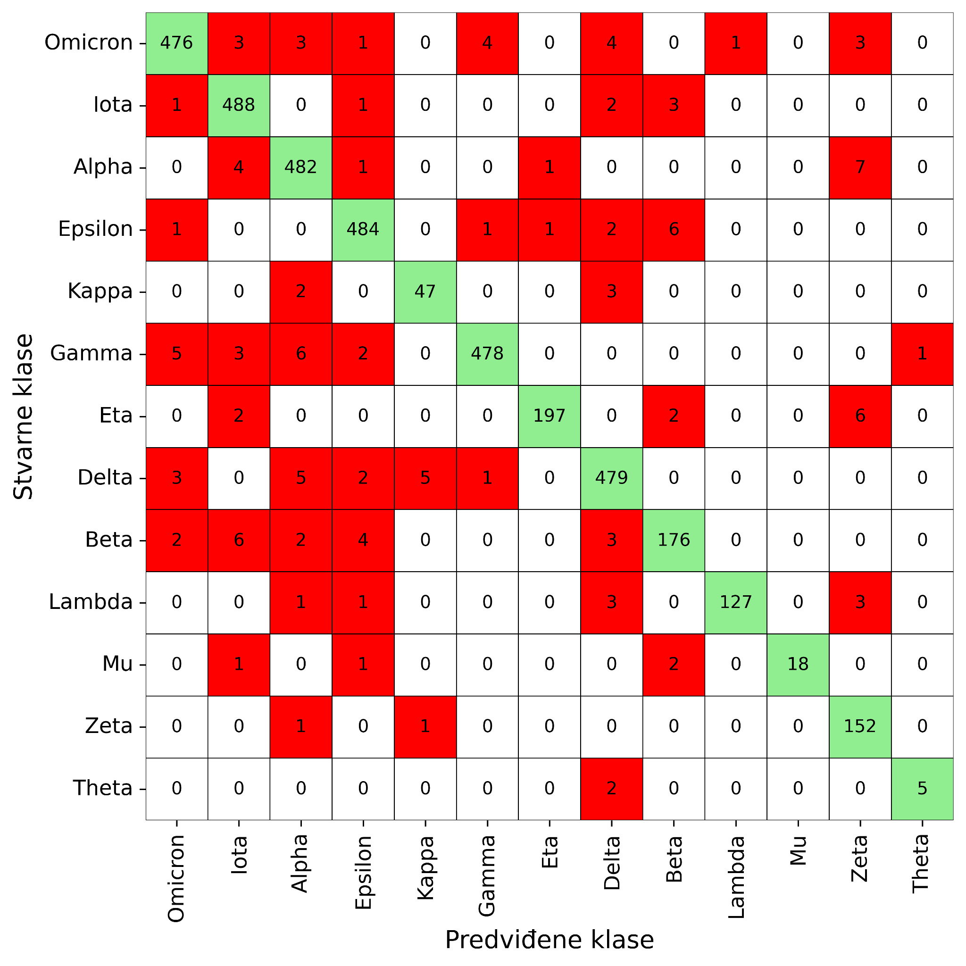

**Tabela 20** Matrica konfuzije Modela 9 na test skupu

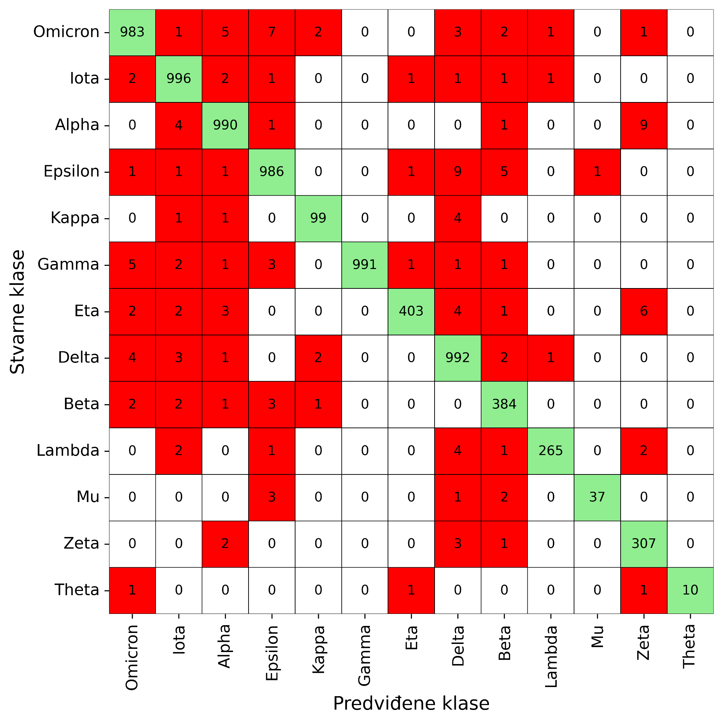

**Tabela 21** Matrica konfuzije Modela 9 na trening skupu

### 4.3.2 Model 10

Ovaj model koristi algoritam **K-najbližih suseda (KNeighborsClassifier)** iz biblioteke scikit-learn za klasifikaciju sojeva SARS2 virusa. Za izračunavanje rastojanja između sekvenci primenjuje se **Hamingovo rastojanje**, uz **adaptivno odsecanje sekvenci**. Broj suseda u modelu postavljen je na **3**.

Implementacija modela nalazi se u Jupyter svesci s*ource/KNN.ipynb* pod naslovom Model 10.

**Ocena modela:**Model je evaluiran na trening i test skupu, pri čemu su dobijene sledeće vrednosti tačnosti:

* **Test skup:** 0.970
* **Trening skup:** 0.985

U nastavku su prikazane matrice konfuzije Modela 10 na trening i test skupu. Ove matrice su sačuvane na sledećim putanjama: *results/confusion_matrix/train_hamming_full_sars2.csv*i *results/confusion_matrix/test_hamming_full_sars2.csv*

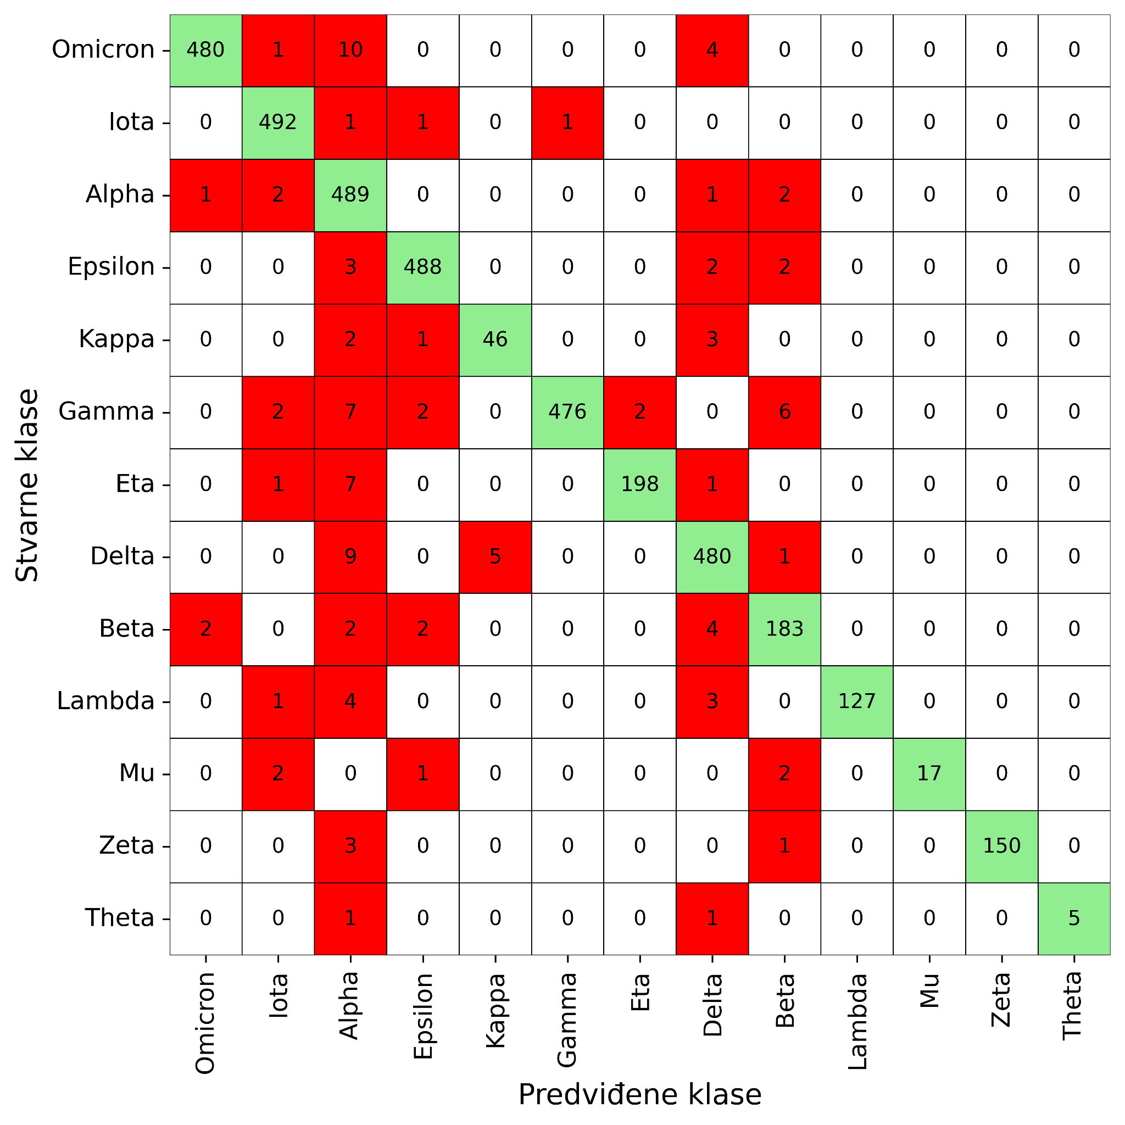

**Tabela 22** Matrica konfuzije Modela 10 na test skupu

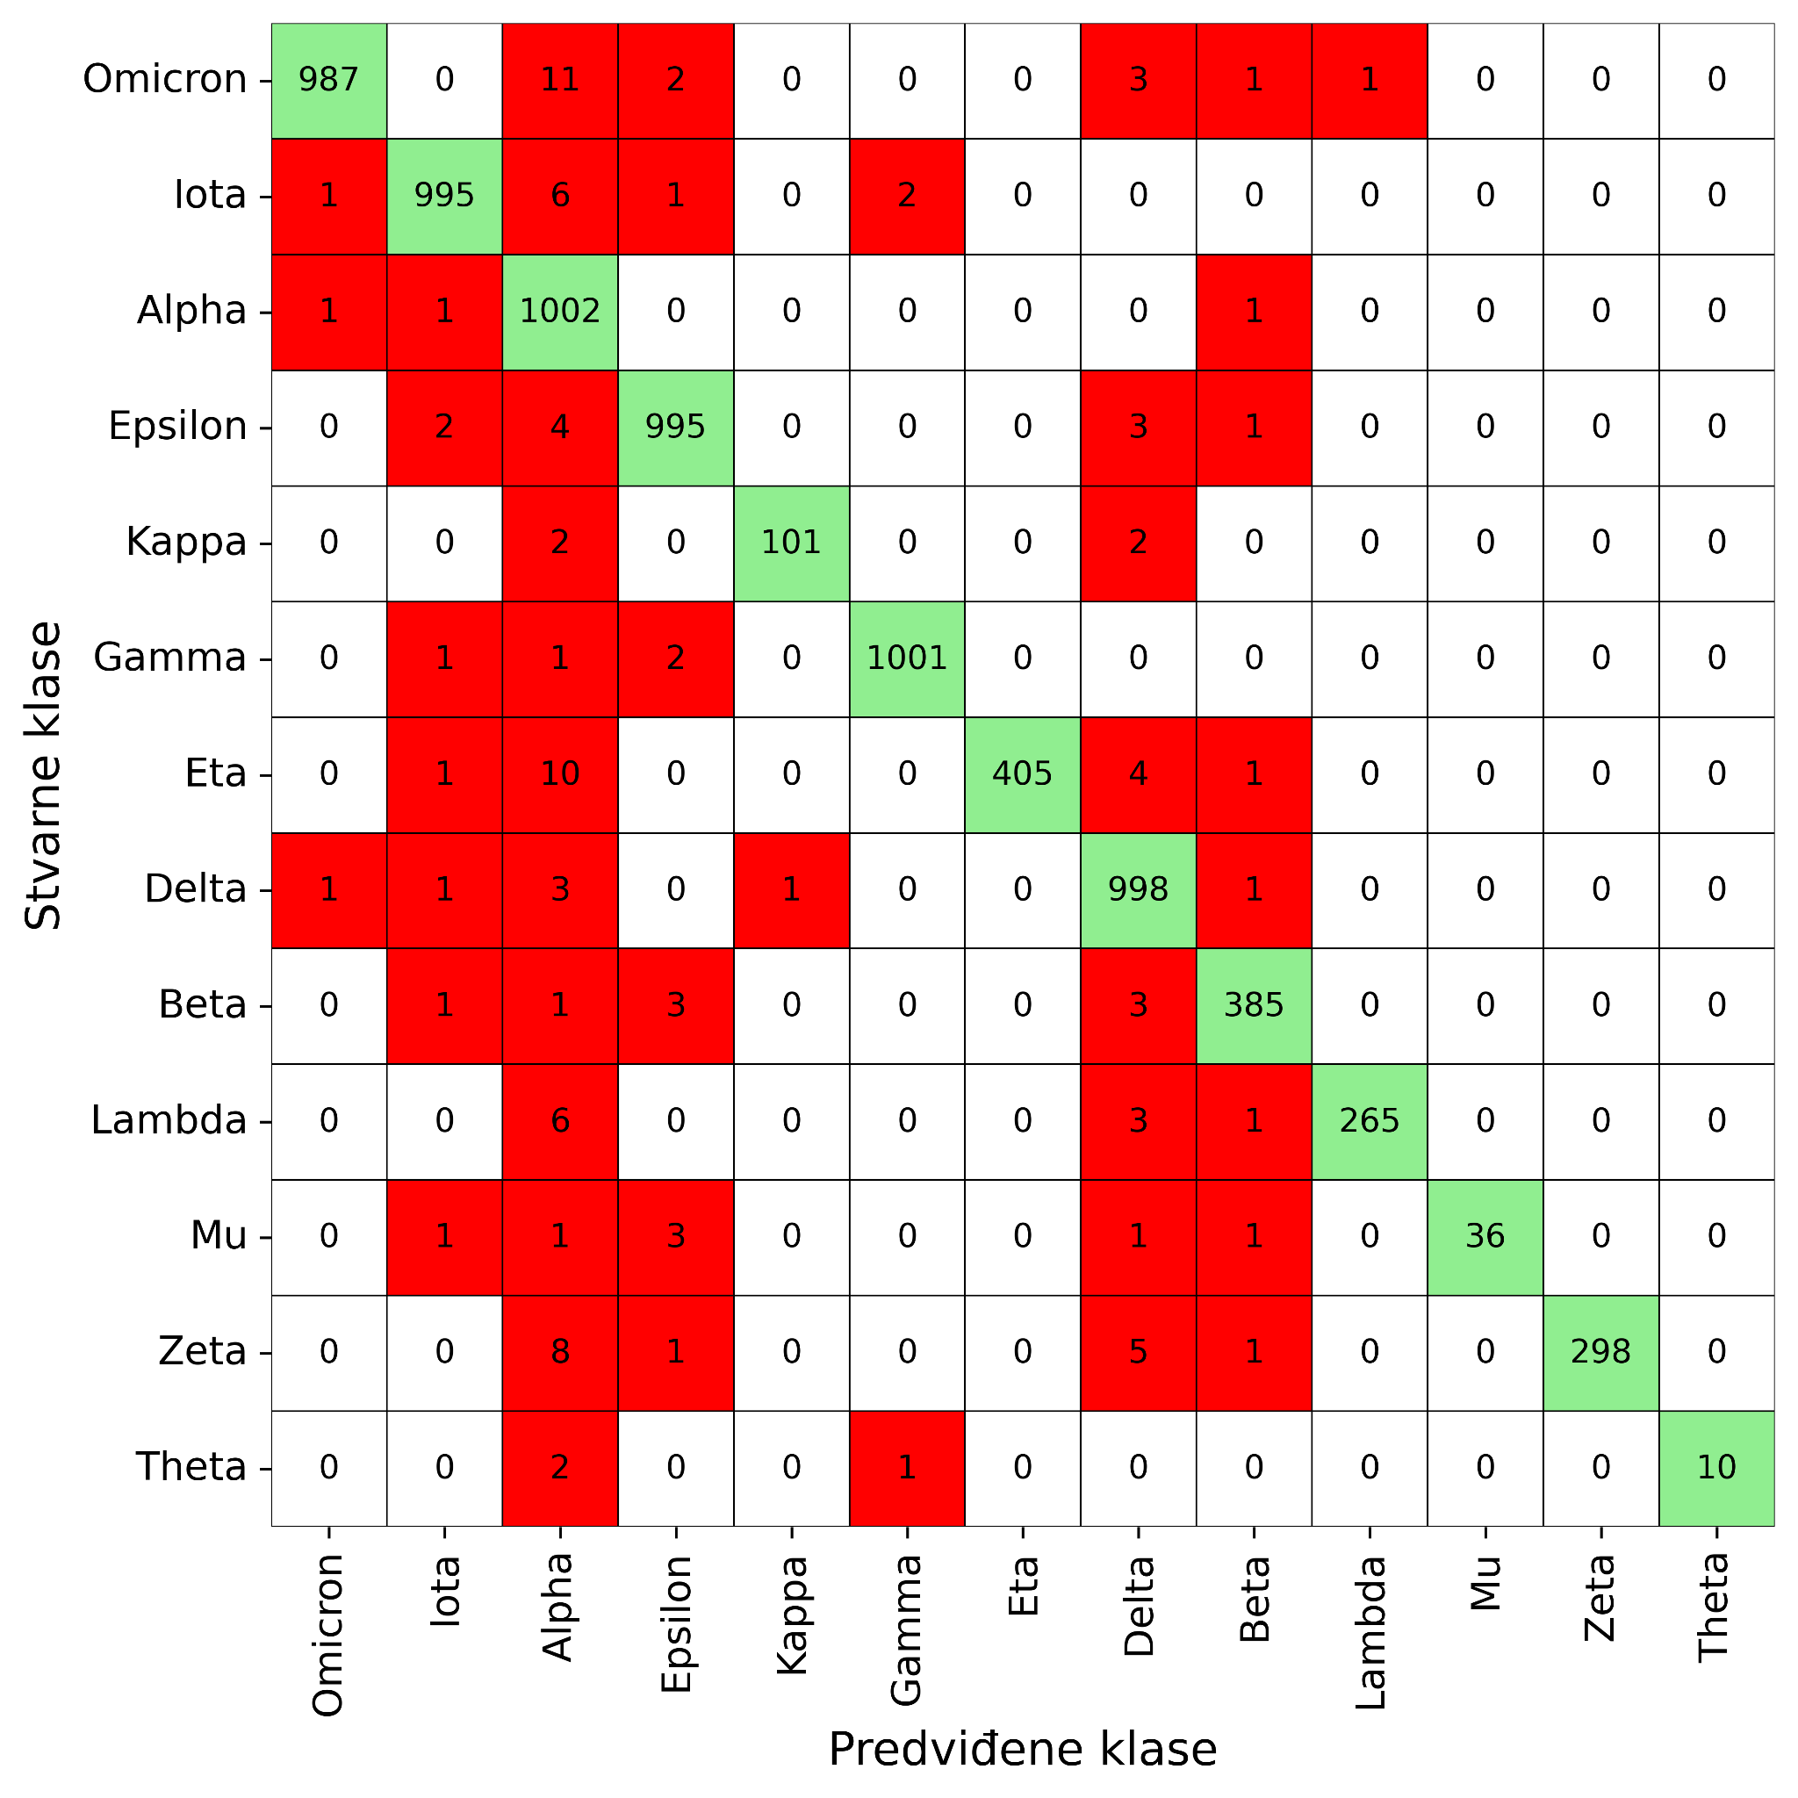

**Tabela 23** Matrica konfuzije Modela 10 na trening skupu

### 

### 4.3.3 Model 11

Ovaj model koristi algoritam **K-najbližih suseda (KNeighborsClassifier)** iz biblioteke **scikit-learn** za klasifikaciju sojeva SARS2 virusa. Za izračunavanje rastojanja između sekvenci primenjuje se **P-adično rastojanje**, uz **fiksno odsecanje sekvenci** na dužinu najkraće sekvence u skupu (**78 kodona**). Broj suseda u modelu postavljen je na **3**.

Implementacija modela nalazi se u Jupyter svesci s*ource/KNN.ipynb* pod naslovom Model 11.

**Ocena modela:**Model je evaluiran na trening i test skupu, pri čemu su dobijene sledeće vrednosti tačnosti:

* **Trening skup:** 0.262
* **Test skup:** 0.255

U nastavku su prikazane **matrice konfuzije Modela 11** na trening i test skupu. Ove matrice su sačuvane u CSV datotekama na putanjama: *results/confusion_matrix/train_padic_ clipped_sars2.csv* i *results/confusion_matrix/test_padic_clipped_sars2.csv .*

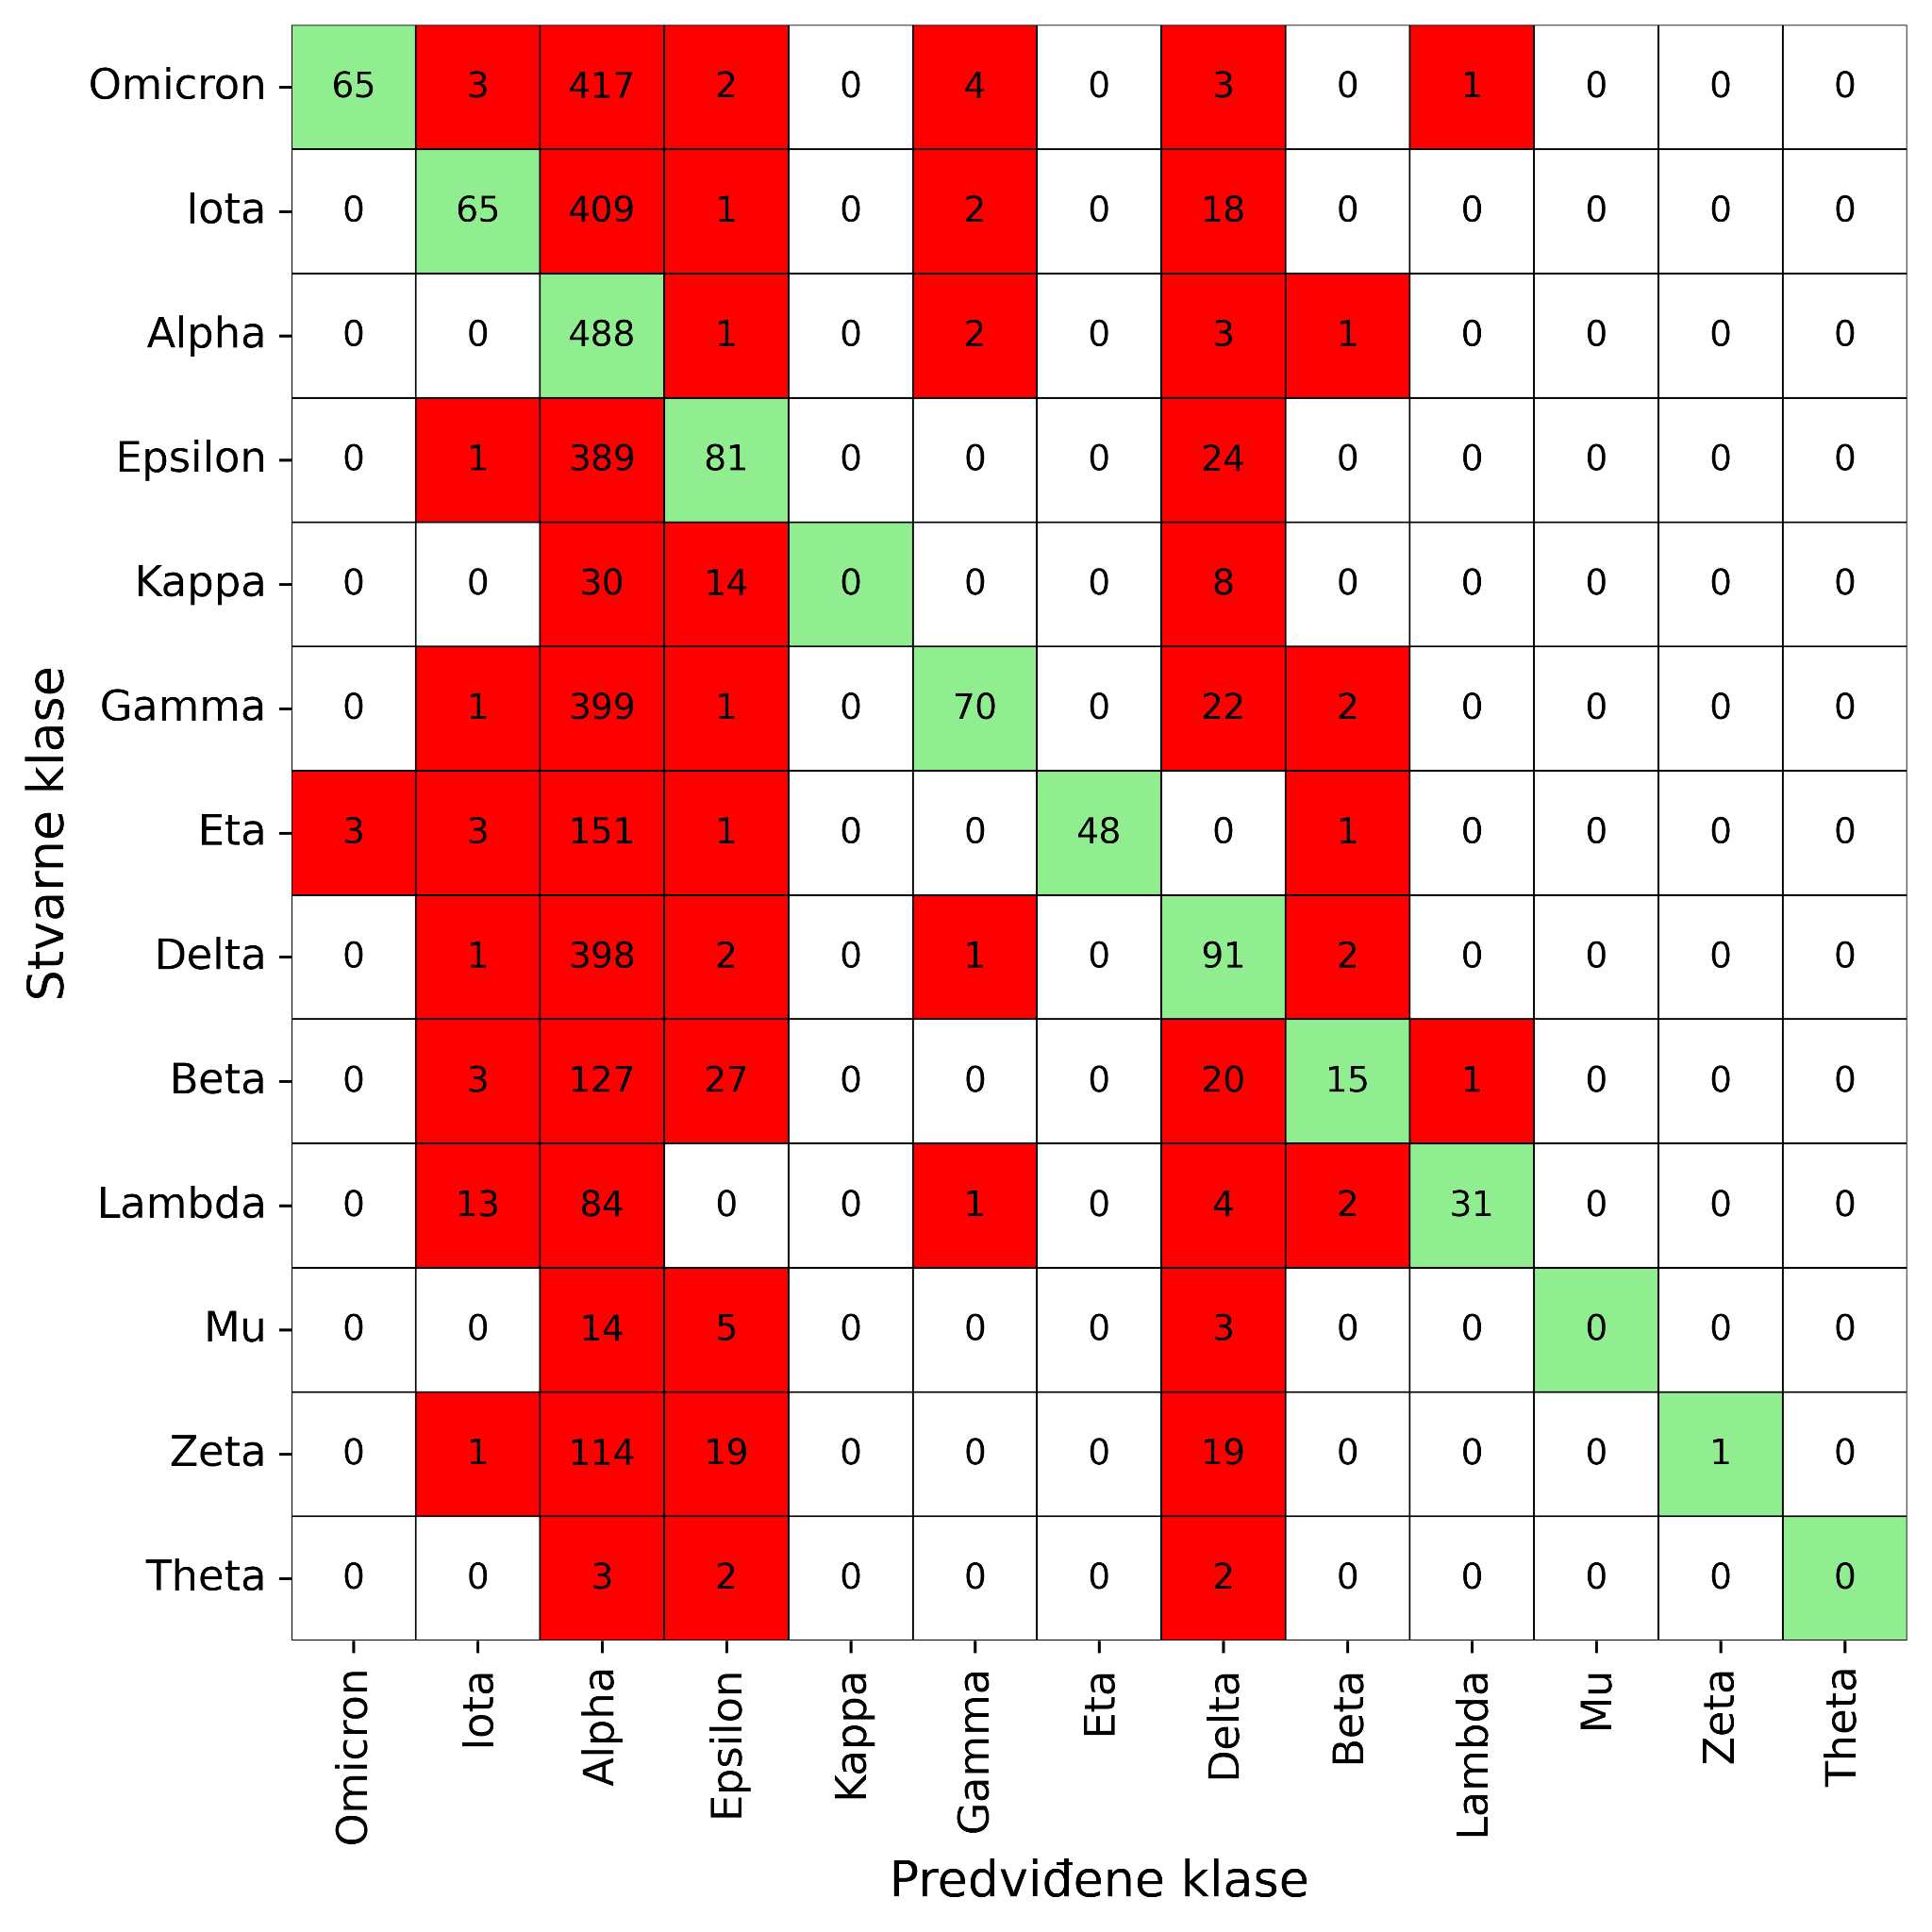

**Tabela 24** Matrica konfuzije Modela 11 na test skupu

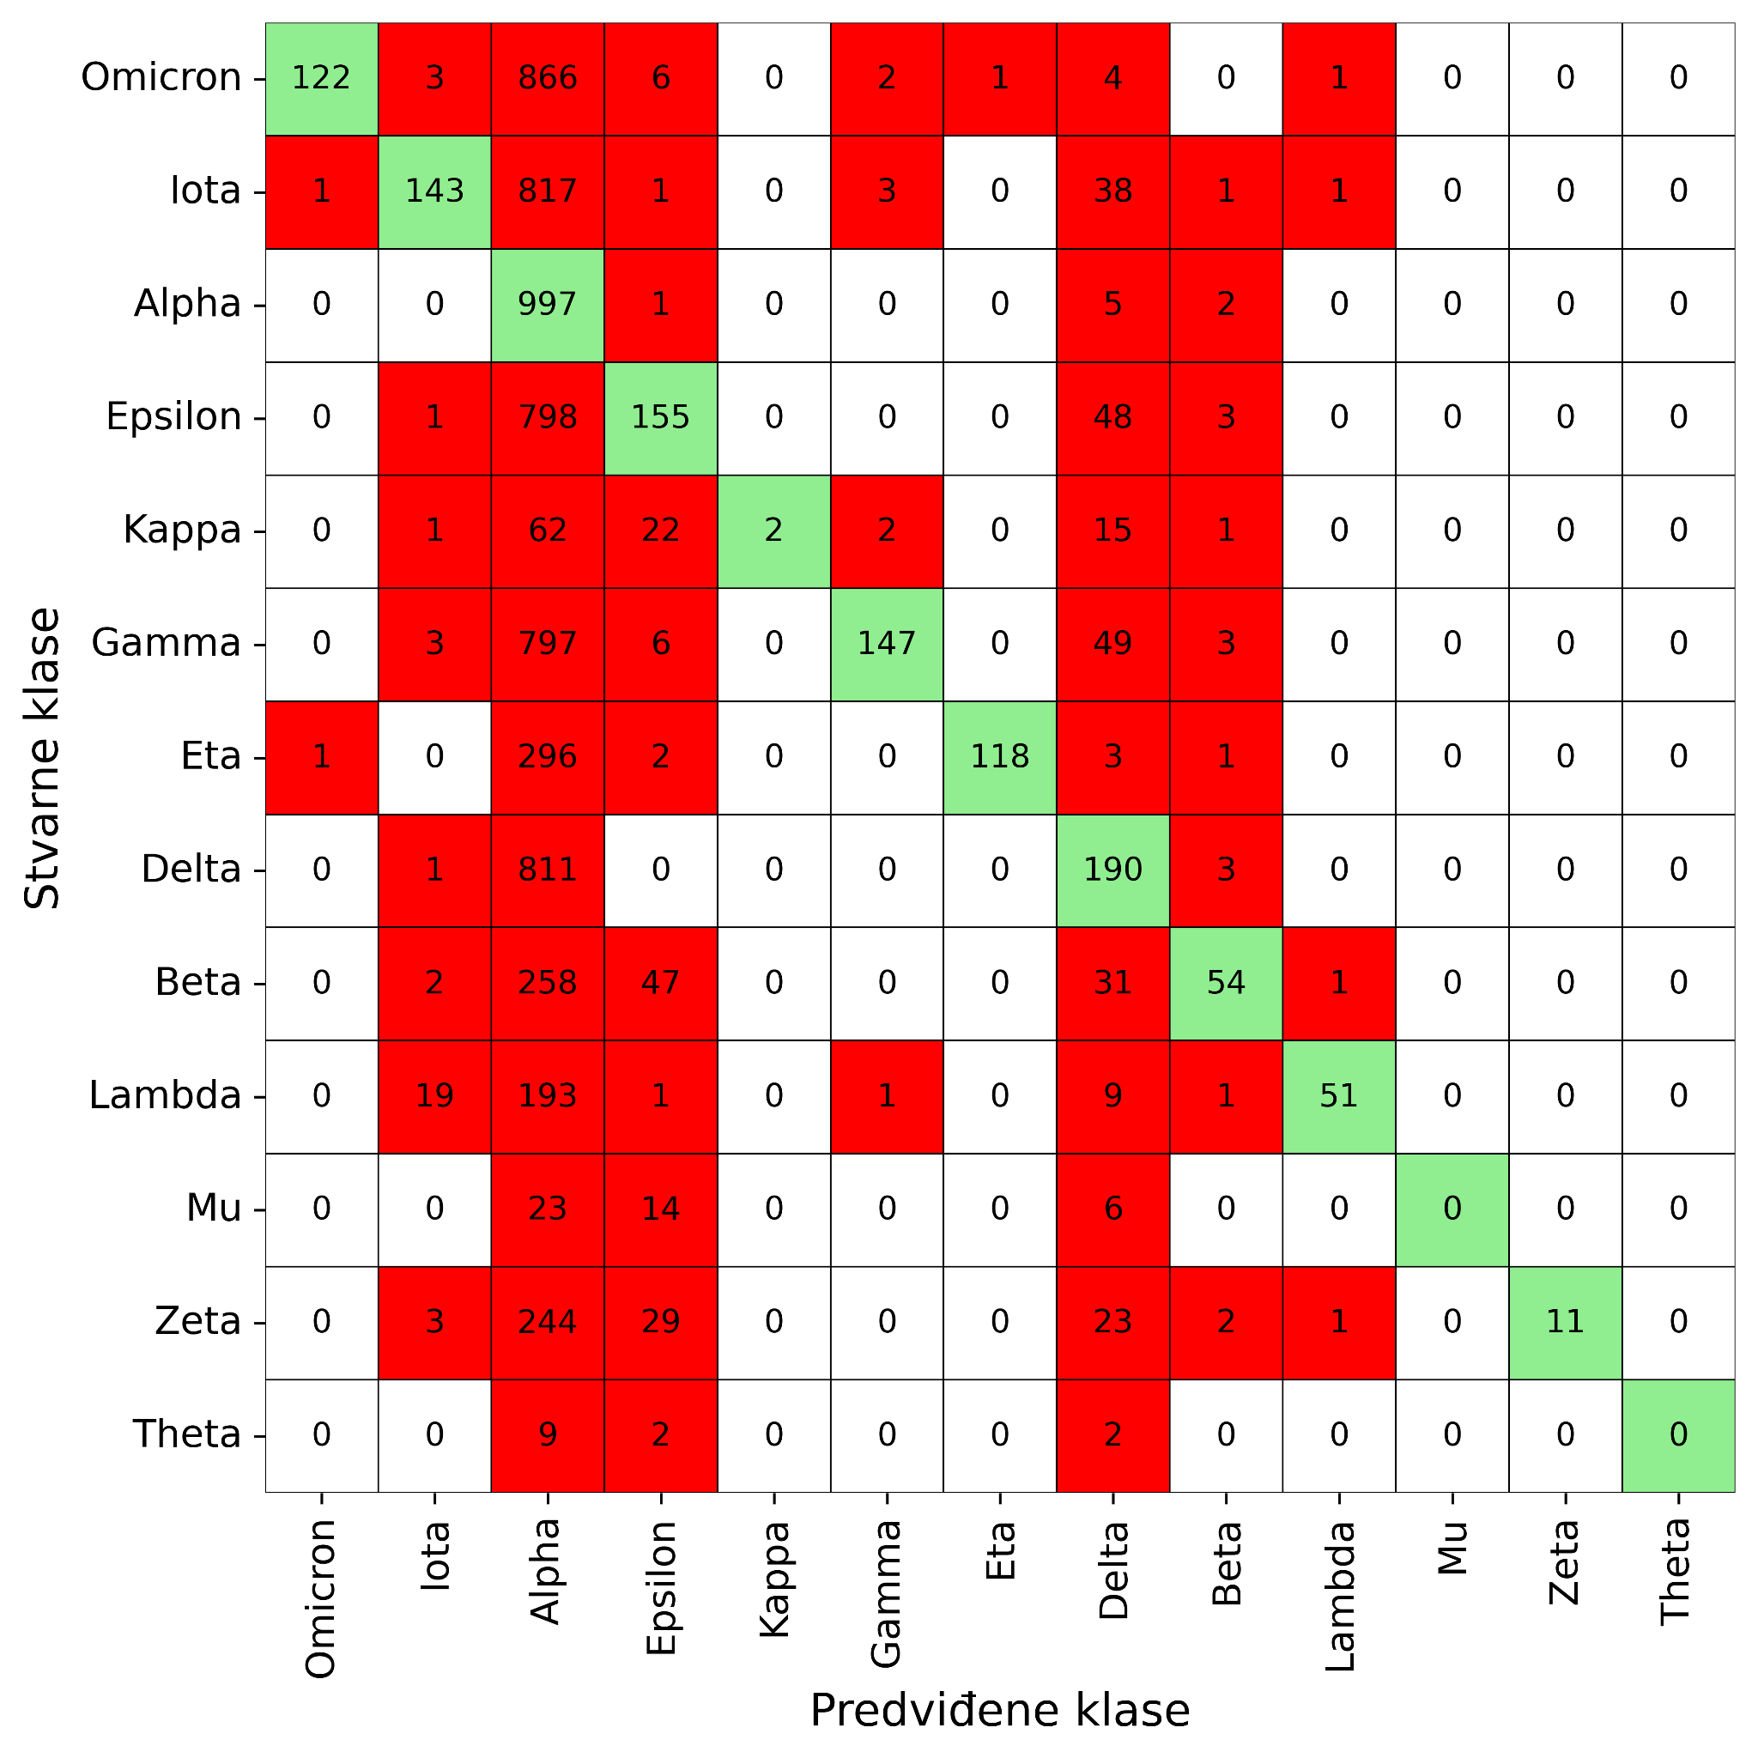

**Tabela 25** Matrica konfuzije Modela 11 na trening skupu

### 

### 4.3.4 Model 12

Ovaj model koristi algoritam **K-najbližih suseda (KNeighborsClassifier)** iz biblioteke **scikit-learn** za klasifikaciju sojeva SARS2 virusa. Za izračunavanje rastojanja između sekvenci primenjuje se **Hamingovo rastojanje**, uz **fiksno odsecanje sekvenci** na dužinu najkraće sekvence u skupu (**78 kodona**). Broj suseda u modelu postavljen je na **3**.

Implementacija modela nalazi se u Jupyter svesci *source/KNN.ipynb* pod naslovom Model 12.

**Ocena modela:**Model je evaluiran na trening i test skupu, pri čemu su dobijene sledeće vrednosti tačnosti:

* **Test skup:** 0.256
* **Trening skup:** 0.263

U nastavku su prikazane matrice konfuzije Modela 12 na trening i test skupu. Ove matrice su sačuvane u CSV datotekama na putanjama: *results/confusion_matrix/train_hamming_ clipped_sars2.csv* i *results/confusion_matrix/test_hamming_clipped_sars2.csv*

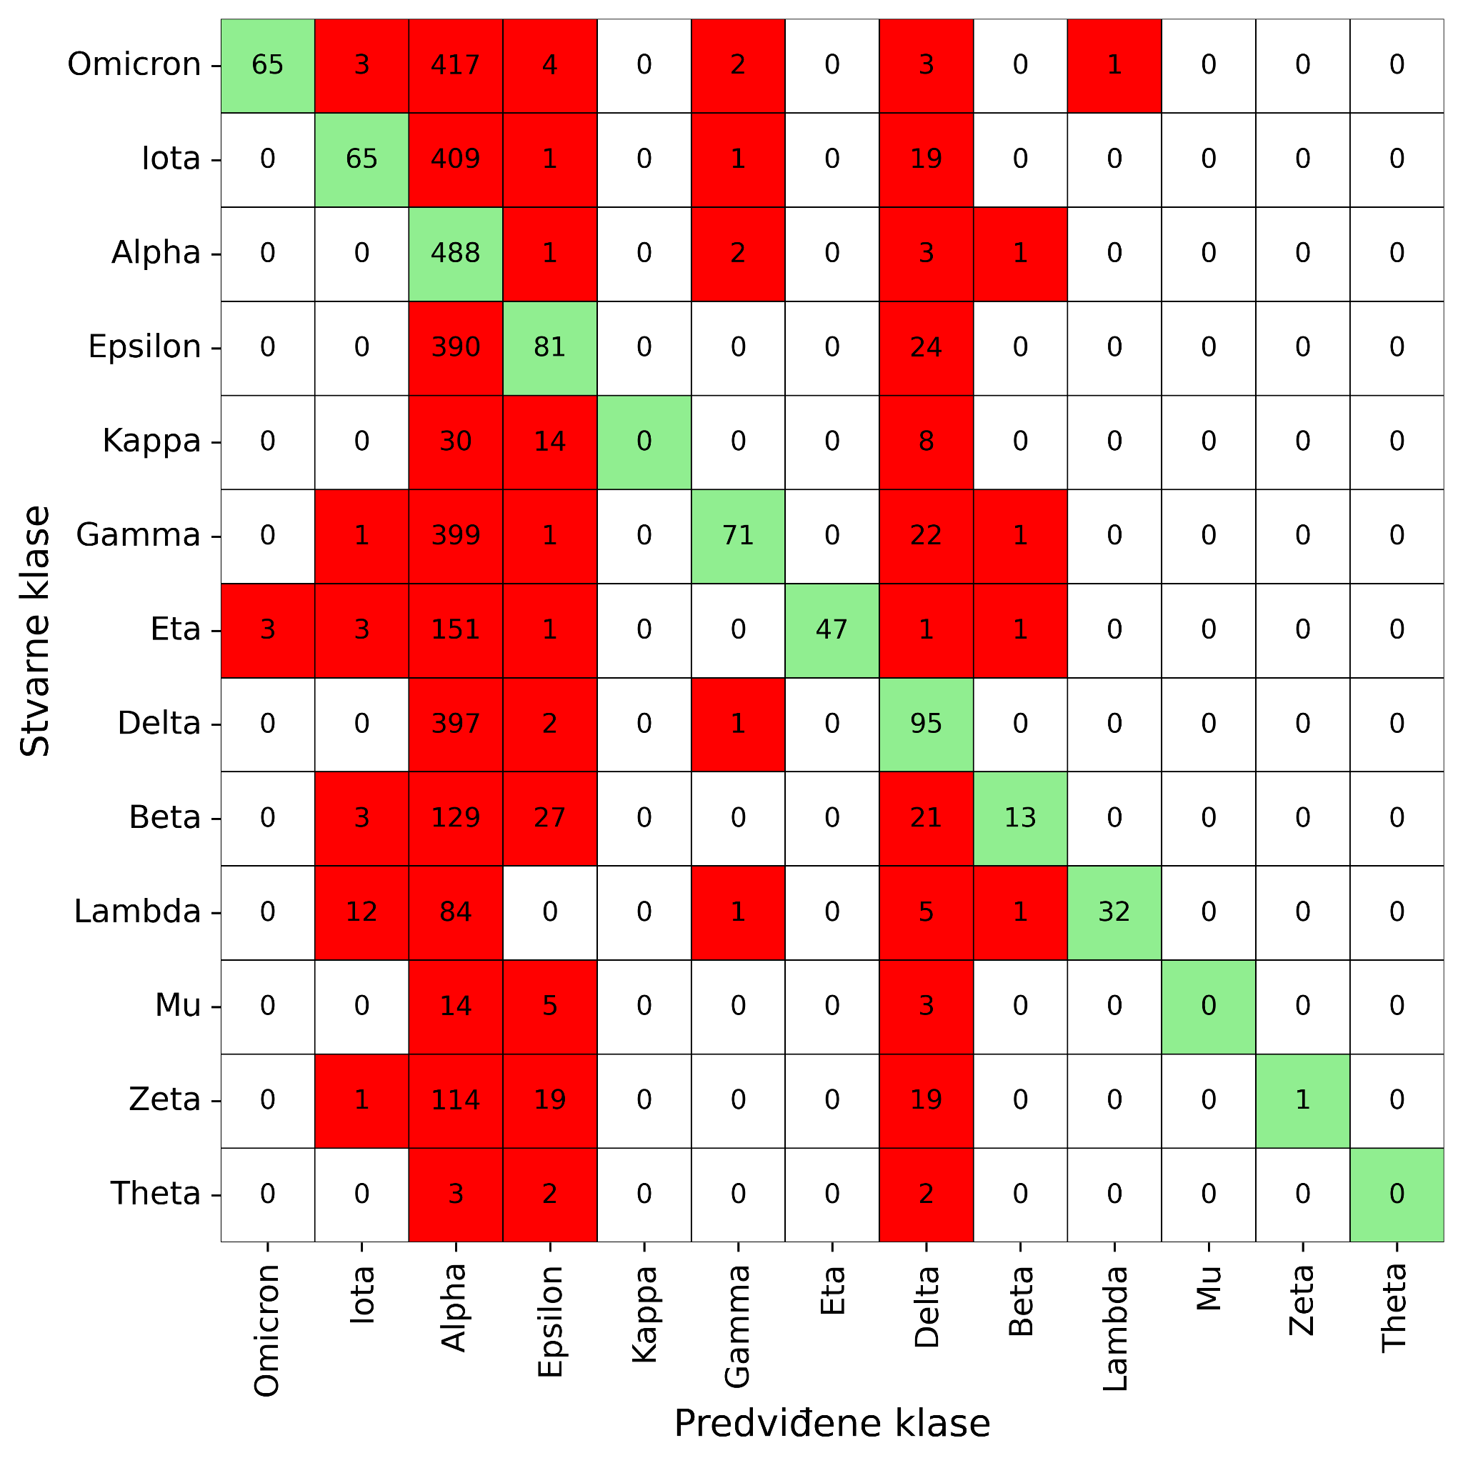

**Tabela 26** Matrica konfuzije Modela 12 na test skupu

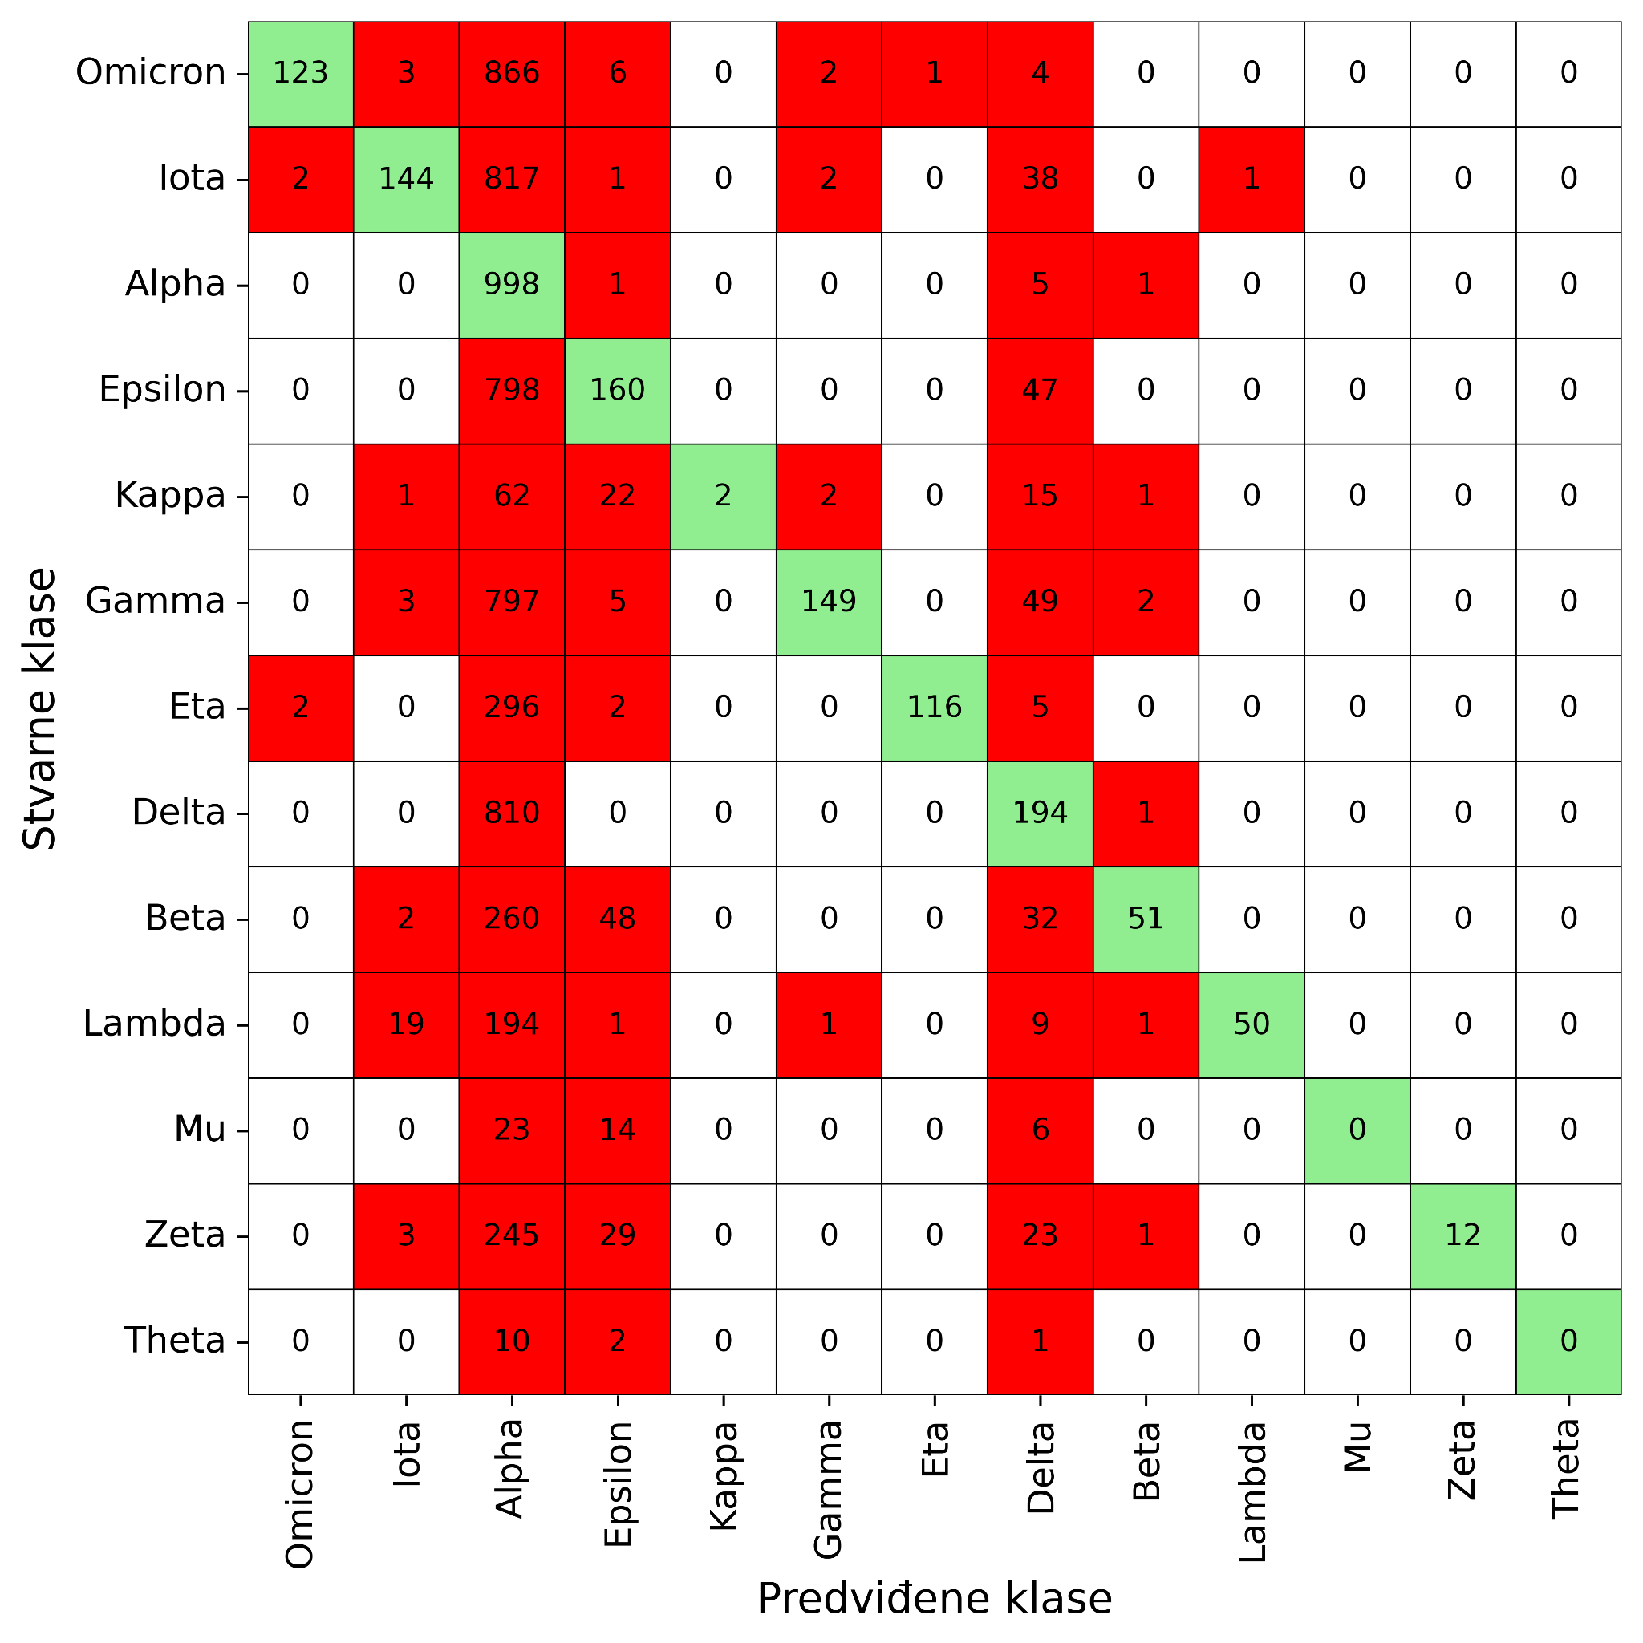

**Tabela 27** Matrica konfuzije Modela 12 na trening skupu

## 4.4 Unakrsna provera modela

Izvršena je unakrsna provera hiperparametra k modela za sve 3 klasifikacije. Provereni su modeli za k = 2,...,9. Originalni skup podataka se delio na 4 podskupa (skoro) jednake veličine i svaki od podskupova je korišćen kao validacioni skup. Dobijene su sledeće prosešne preciznosti:

* Za klasifikacija po tipu virusa:  
  + K=2 - 0.9975
  + **K=3 - 0.99775**
  + **K=4 - 0.99775**
  + K=5 - 0.997
  + K=6 - 0.99675
  + K=7 - 0.9965
  + K=8 - 0.9965
  + K=9 - 0.99625

Opaska: Svi klasifikatori na svakom od validacionih skupova su imali preciznost preko 99%.

* Za klasifikacija po tipu proteina:  
  + K=2 - 0.99525
  + **K=3 - 0.99875**
  + K=4 - 0.9985
  + K=5 - 0.9985
  + K=6 - 0.99825
  + K=7 - 0.99825
  + K=8 - 0.99825
  + K=9 - 0.99825

Opaska: Svi klasifikatori na svakom od validacionih skupova su imali preciznost preko 99%.

* Za klasifikaciju sars2 korona virusa po Svetskoj zdravstvenoj organizaciji:  
  + K=2 - 0.94825
  + K=3 - 0.951
  + **K=4 - 0.95125**
  + K=5 - 0.9505
  + K=6 - 0.9495
  + K=7 - 0.94875
  + K=8 - 0.9455
  + K=9 - 0.9445

Opaska: Svi klasifikatori na svakom od validacionih skupova su imali preciznost preko 89%.

Preciznost je približno ista za svako k iz skupa {2, 3, …, 9}, odakle sledi da odabir broja najbližih suseda (iz zadatog skupa) ne utiče bitno na preciznost klasifikacije.

# 

# 5. Zaključak

Uporedjivanjem modela 4.2.2 i modela 4.3.1 može se primetiti da model 4.2.2 ima malo veću tačnost (0.99 naspram 0.98), ali i još značajnije, bolju matricu konfuzije. Model 4.3.1 ima problema sa prepoznavanjem proteina ORF10 i ORF8b. Kako su oba modela primenjena na celim sekvencama virusa i jedino se razlikuju u primenjenoj metrici (model 4.2.2 koristi p-adičnu metriku), možemo zaključiti da p-adična metrika ima uticaj na razlikovanje proteina SARS1, SARS2 i MERS koronavirusa.

Uporedjivanjem modela iz 4.2.3 i 4.3.2 može se primetiti da model 4.2.3 ima nešto bolje karakteristike od modela 4.3.2 (tačnost od 0.96 naspram 0.81 i značajno bolju matricu konfuzije. Kako je jedina razlika izmedju ovih modela primenjena metrika, možemo zaključiti da postoji uticaj P-adičnosti na razilke genetskog koda SARS1, SARS2 i MERS koronavirusa.

# 6.Reference

[1] Dragovich,, Branko, and Nataša Ž Mišić. “P-Adic Hierarchical Properties of the Genetic Code.” *BioSystems,*, vol. 185, no. 104017, 2019,

[2]<https://www.ncbi.nlm.nih.gov/labs/virus/vssi/#/virus?SeqType_s=Nucleotide&VirusLineage_ss=Severe%20acute%20respiratory%20syndrome%20coronavirus,%20taxid:2901879>

[3] <https://docs.python.org/3/library/pickle.html>

[4]<https://scikit-learn.org/stable/modules/generated/sklearn.model_selection.train_test_split.html>

[5] <https://seaborn.pydata.org/generated/seaborn.heatmap.html#>